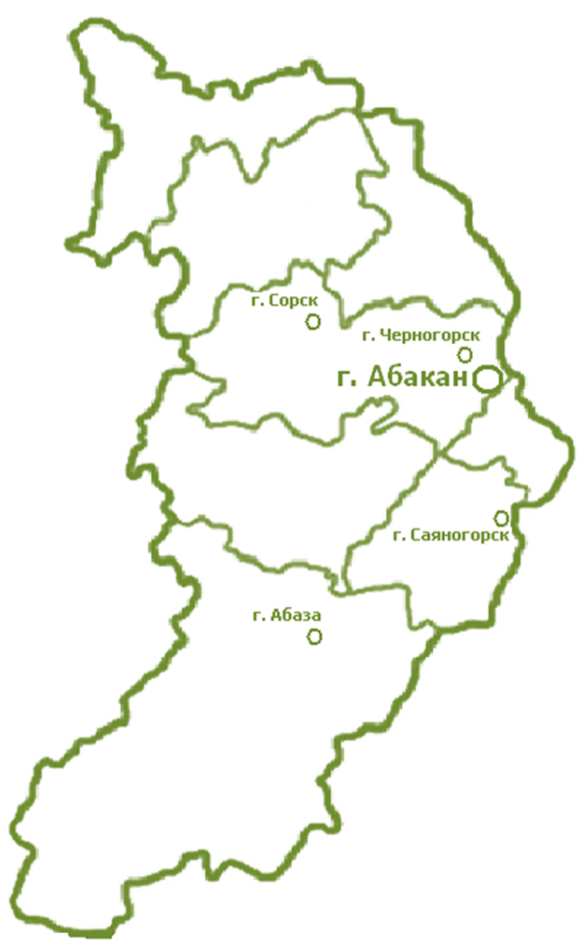

СВОДНЫЙ ДОКЛАД
О РЕЗУЛЬТАТАХ МОНИТОРИНГА ЭФФЕКТИВНОСТИ
ДЕЯТЕЛЬНОСТИ ОРГАНОВ МЕСТНОГО САМОУПРАВЛЕНИЯ
ГОРОДСКИХ ОКРУГОВ И МУНИЦИПАЛЬНЫХ РАЙОНОВ
РЕСПУБЛИКИ ХАКАСИЯ ПО ИТОГАМ 2012 ГОДА

Абакан, 2013

ОБЩАЯ ИНФОРМАЦИЯ О ГОРОДСКИХ ОКРУГАХ И МУНИЦИПАЛЬНЫХ РАЙОНАХ РЕСПУБЛИКИ ХАКАСИЯ
Наименование  городского округа | Среднегодовая  численность постоянного населения в 2012 году, тыс. чел. | Информация о размещении доклада главы городского округа в сети Интернет
городской округ Абаза | 16,6 | http://www.abaza-adm.ru/
городской округ Абакан | 168,6 | http://мэрия.абакан.рф/
городской округ Саяногорск | 62,4 | http://sayan-adm.ru/
городской округ Сорск | 11,8 | http://www.sorsk-adm.ru/
городской округ Черногорск | 75,0 | http://www.chernogorsk.com/

Наименование  муниципального района | Среднегодовая  численность постоянного населения в 2012 году, тыс. чел. | Административный центр  муниципального района | Информация о размещении доклада главы муниципального района  в сети Интернет
Алтайский район | 25,7 | с. Белый Яр | http://www.mo-altay.khakasnet.ru/
Аскизский район | 40,2 | с. Аскиз | http://askiz.org/
Бейский район | 19,3 | с. Бея | http://www.19beya.ru/
Боградский район | 15,6 | с. Боград | http://bograd-web.ru/
Орджоникидзевский район | 12,4 | п. Копьево | http://www.or19.ru/
Таштыпский район | 16,3 | с. Таштып | http://amotash.khakasnet.ru/
Усть-Абаканский район | 40,2 | пгт. Усть-Абакан | http://ust-abakan.net/
Ширинский район | 28,5 | с. Шира | http://www.shiranet.ru/

СОДЕРЖАНИЕ
Введение 4
Результаты мониторинга эффективности деятельности органов местного самоуправления городских округов и муниципальных районов 6
I. Экономическое развитие 6
II. Дошкольное образование детей 27
III. Общее и дополнительное образование 32
IV. Культура 44
V. Физическая культура и спорт 50
VI. Жилищное строительство и обеспечение граждан жильем 53
VII. Жилищно-коммунальное хозяйство 61
VIII. Организация муниципального управления 68
IX. Энергосбережение и повышение энергетической эффективности 77
Результаты оценки эффективности деятельности органов местного самоуправления городских округов и муниципальных районов 87
Заключение 91

Введение
Во исполнение Указа Президента Российской Федерации от 28.04.2008 № 607 «Об оценке эффективности деятельности органов местного самоуправления городских округов и муниципальных районов», постановления Правительства Российской Федерации от 17.12.2012 № 1317 «О мерах по реализации Указа Президента Российской Федерации от 28 апреля 2008 г. № 607 «Об оценке эффективности деятельности органов местного самоуправления городских округов и муниципальных районов» и подпункта «и» пункта 2 Указа Президента Российской Федерации от 7 мая 2012 г. № 601 «Об основных направлениях совершенствования системы государственного управления» в Республике Хакасия приняты нормативные правовые акты, регламентирующие работу по оценке эффективности деятельности органов местного самоуправления муниципальных образований республики:
- постановление Правительства Республики Хакасия от 26.08.2009 № 366 «О подготовке Сводного доклада Республики Хакасия о результатах мониторинга эффективности деятельности органов местного самоуправления городских округов и муниципальных районов, расположенных на территории Республики Хакасия»;
- постановление Правительства Республики Хакасия от 14.04.2011 № 197 «Об оценке эффективности деятельности органов местного самоуправления городских округов и муниципальных районов Республики Хакасия»;
- постановление Правительства Республики Хакасия от 08.12.2009 № 562 «О Порядке выделения из республиканского бюджета Республики Хакасия грантов городским округам и муниципальным районам в целях поощрения достижения наилучших значений показателей деятельности органов местного самоуправления городских округов и муниципальных районов»;
- приказ Министерства экономики Республики Хакасия от 23.06.2011 № 050-38-п «Об утверждении Порядка оценки эффективности деятельности органов местного самоуправления городских округов и муниципальных районов Республики Хакасия».
Нормативно-правовые акты Республики Хакасия, регламентирующие работу по оценке эффективности деятельности органов местного самоуправления республики, располагаются на официальном портале исполнительных органов государственной власти Республики Хакасия (www.r-19.ru).
Мониторинг эффективности деятельности органов местного самоуправления входит в компетенцию отдела мониторинга и оценки эффективности деятельности органов власти Министерства экономики Республики Хакасия.
Оценка эффективности деятельности органов местного самоуправления проводилась отдельно по городским округам и муниципальным районам республики по следующим направлениям:
- экономическое развитие;
- дошкольное образование;
- общее и дополнительное образование;
- физическая культура и спорт;
- культура;
- жилищное строительство и обеспечение граждан жильем;
- жилищно-коммунальное хозяйство;
- организация муниципального управления;
- энергосбережение и повышение энергетической эффективности.
Оценка проведена по достигнутому уровню и динамике показателей эффективности деятельности органов местного самоуправления, эффективности расходования средств бюджетов городских округов и муниципальных районов, результатам социологических опросов населения, проводимых на территории муниципальных образований.
Источниками информации для проведения оценки являлись данные, представленные органами местного самоуправления, исполнительными органами государственной власти республики, Территориальным органом Федеральной службы государственной статистики по Республике Хакасия.
Целями доклада о результатах мониторинга эффективности деятельности органов местного самоуправления городских округов и муниципальных районов Республики Хакасия являлись анализ деятельности городских округов и муниципальных районов, выявление причин и факторов, оказывающих наибольшее влияние на эффективность деятельности органов местного самоуправления, выработка рекомендаций по повышению эффективности их деятельности.

Результаты мониторинга эффективности деятельности органов местного самоуправления городских округов и муниципальных районов

Экономическое развитие
Экономическую ситуацию в Республике Хакасия в 2012 году характеризовалась позитивным развитием. Основной индикатор экономического развития – валовой региональный продукт за прошедший год увеличился на 4,5% по отношению к 2011 году в сопоставимых ценах и составил 126,1 млрд. рублей. Ведущая роль в формировании главного экономического показателя принадлежит промышленному производству, обеспечившему 39,5% ВРП.
Наблюдался стабильный рост отраслей реального сектора экономики. С целью закрепления сложившихся положительных тенденций, выхода на новый уровень развития экономики Правительством республики выработана Стратегия социально-экономического развития Республики Хакасия до 2020 года, утверждена Программа социально-экономического развития Республики Хакасия до 2017 года.

Число субъектов малого и среднего предпринимательства в расчете на 10 тыс. человек населения

Малый и средний бизнес имеет большое значение в обеспечении социальной стабильности, организации занятости населения и насыщения потребительского рынка товарами и услугами, является надежной базой налоговых поступлений в бюджеты всех уровней. В связи с этим Правительство Республики Хакасия уделяет большое внимание и ведет целенаправленную работу по поддержке и развитию субъектов малого и среднего предпринимательства в республике.
В целях стимулирования развития малого и среднего бизнеса в городских округах и муниципальных районах республики ежегодно проводится конкурсный отбор муниципальных образований, бюджетам которых предоставляются субсидии для финансирования муниципальных целевых программ (подпрограмм) развития субъектов малого и среднего предпринимательства. В 2011 году в конкурсном отборе приняли участие все 13 муниципальных образований, объем финансирования составил – 10,0 млн. рублей. В 2012 году по результатам конкурсного отбора заключено 12 Соглашений с муниципальными образованиями Республики Хакасия о порядке предоставления субсидий из республиканского бюджета Республики Хакасия бюджету муниципального образования на поддержку малого и среднего предпринимательства на общую сумму 20 000,0 тыс. рублей. Объем поддержки муниципальных целевых программ за счет средств республиканского и федерального бюджетов относительно 2011 года увеличился в 2 раза.
Кроме того, в 2012 году проведен отбор муниципальных образований Республики Хакасия для предоставления в 2012 году субсидий бюджетам муниципальных образований на создание и (или) развитие промышленных (индустриальных) парков на территории монопрофильных муниципальных образований Республики Хакасия. По результатам отбора заключено Соглашение с муниципальным образованием город Черногорск о порядке предоставления субсидии из республиканского бюджета Республики Хакасия бюджету муниципального образования на создание и (или) развитие промышленных (индустриальных) парков в размере 1500,0 тыс. рублей.
В республике продолжается работа по обеспечению координации действий органов исполнительной власти и органов местного самоуправления, направленных на создание благоприятных условий для развития малого и среднего бизнеса в рамках соответствующих программ.
По данным Территориального органа Федеральной службы государственной статистики по Республике Хакасия (далее – Хакасстат), Управления ФНС России по Республике Хакасия в 2012 году количество малых и микропредприятий составило 5 712 (155,2% к 2011 году), средних предприятий – 46 (90,2% к 2011 году) и 19 773 индивидуальных предпринимателя (94,7% к 2011 году).
Снижение числа индивидуальных предпринимателей в конце 2012 года в большей степени связано с внесением изменений в Федеральный закон от 24.07.2009 № 212-ФЗ (ред. от 25.12.2012) «О страховых взносах в Пенсионный фонд Российской Федерации, Фонд социального страхования Российской Федерации, Федеральный фонд обязательного медицинского страхования», увеличивающих размер страховых взносов более, чем в 2 раза.
На территории Республики Хакасия сохраняется неравномерность распределения субъектов малого предпринимательства. В связи с более развитой инфраструктурой поддержки малого предпринимательства, более высоким потребительским спросом и созданием благоприятных условий для развития бизнеса наблюдается тенденция перемещения малых предприятий из муниципальных районов в городские округа. Наибольшее количество субъектов малого и среднего предпринимательства сосредоточено в городе Абакане – 48% от общего количества субъектов малого и среднего предпринимательства в республике, в городе Черногорске – 14% и городе Саяногорске – 13%. В муниципальных районах Республики Хакасия доля субъектов малого и среднего предпринимательства от общего числа субъектов предпринимательства не превышает 5%.

Число субъектов малого и среднего предпринимательства в расчете на 10 тыс. человек населения
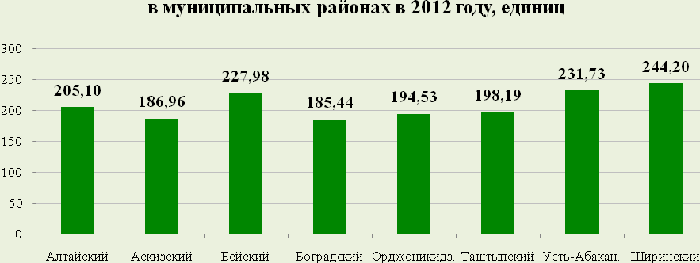
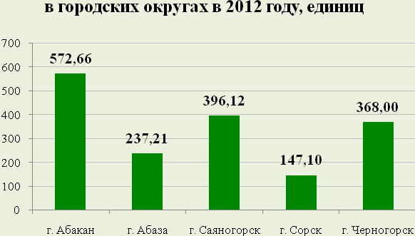

По показателю «Число субъектов малого и среднего предпринимательства (на 10 000 человек населения)» лидирует город Абакан – 572,66 единиц. Города Саяногорск и Черногорск по данному показателю находятся примерно на одном уровне 396,12 и 368,0 единиц соответственно. Наименьшее значение показателя в городе Сорске 147,10 единиц.
Среди районов республики по итогам 2012 года лидируют Ширинский район – 244,2 единицы, Усть-Абаканский район – 231,73 единицы, далее - Бейский район 227,98 единицы и Алтайский район – 205,1 единицы.

Доля среднесписочной численности работников (без внешних совместителей) малых и средних предприятий в среднесписочной численности работников (без внешних совместителей) всех предприятий и организаций
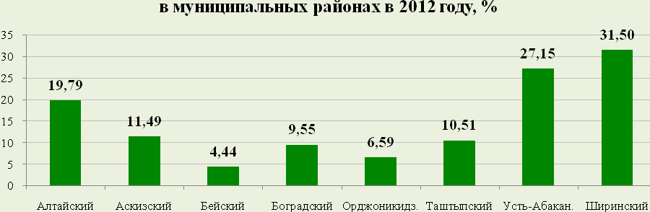
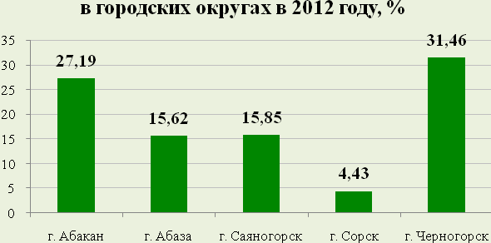

По показателю «Доля среднесписочной численности работников (без внешних совместителей) малых (без учета микропредприятий) и средних предприятий в среднесписочной численности работников (без внешних совместителей) всех предприятий и организаций» среди городов лидирует город Черногорск – 31,46% на втором месте город Абакан – 27,19%. Наименьшее значение показателя по городским округам в городе Сорске – 4,43.
Среди районов лидируют Ширинский и Усть-Абаканский районы - 31,5% и 27,15% соответственно. Наименьшее значение показателя в Бейском районе – 4,44%.

Объем инвестиций в основной капитал (за исключением бюджетных средств) в расчете на 1 жителя

В 2012 году во всех городских округах Республики Хакасия отмечен рост объема инвестиций в основной капитал (за исключением бюджетных средств) в расчете на 1 жителя, кроме города Сорск. Это объясняется увеличением деловой активности градообразующего предприятия и хозяйствующих субъектов городов.

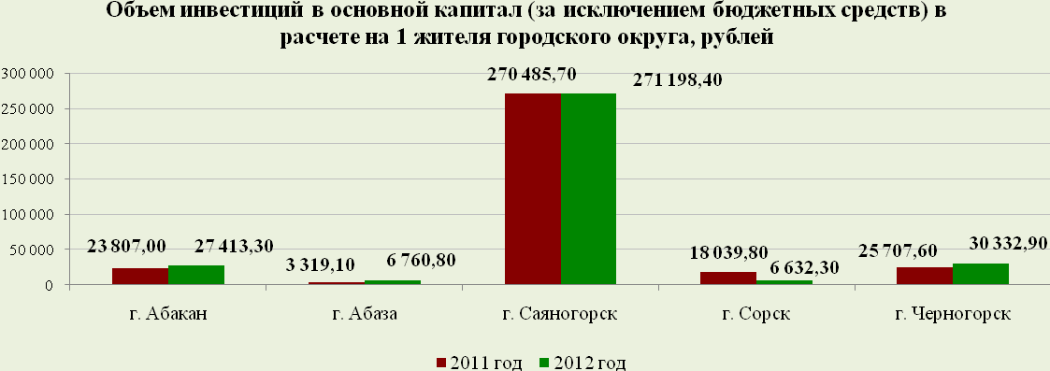

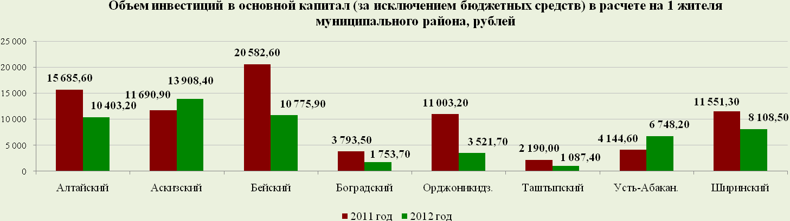

В муниципальных районах рост данного показателя отмечен только в Аскизском и Усть-Абаканском районах. Во всех муниципальных районах до 2015 года реализуются мероприятия, результатом которых явится увеличение объемов инвестиций на душу населения как за счет собственных, так и за счет привлеченных средств. Так, в Орджоникидзевском районе ведутся работы по внедрению ресурсосберегающих технологий в полеводстве, приобретению высокопроизводительных зерновых комбайнов, современных доильных и охладительных комплексов. В Усть-Абаканском районе в среднесрочной перспективе в рамках строительно-индустриального кластера Абакано-Черногорской агломерации планируется развитие инвестиционных проектов по строительству кирпичного завода, завода сухих строительных смесей, расширению действующего производства щебня. Внедрение данных инвестиционных проектов на территории Усть-Абаканского района повлечет за собой увеличение объемов добывающей отрасли, обрабатывающих производств, а также развитие строительной отрасли и увеличение инвестиций в основной капитал. В Ширинском районе продолжается обновление машинно-тракторного парка, приобретение оборудования для производства сельскохозяйственной продукции. В Алтайском районе запланировано строительство учреждений здравоохранения и культуры.

Доля площади земельных участков, являющихся объектами налогообложения земельным налогом, в общей площади территории городского округа (муниципального района)

Данный показатель характеризует активность работы муниципальных образований по вовлечению в хозяйственный оборот земельных участков.
Доля общей площади земельных участков, являющихся объектами налогообложения земельным налогом, в общей площади территории муниципальных образований в 2012 году возросла в среднем на 22,87%. Орджоникидзевский район (68%), Алтайский район (68%), город Абаза (43,61%), город Абакан (38%) сохраняют положительную динамику как продажи земельных участков, находящихся под объектами недвижимости, так и по продаже их в собственность под новое строительство, оформления прав собственности на земли сельскохозяйственного назначения. Наиболее высокий уровень данного показателя сложился на территориях Орджоникидзевского и Алтайского района. Активная работа по увеличению налогооблагаемой базы проводится на территории города Абазы (темпы роста показателя ежегодно составляет 12%).
Количество земельных участков, права на которые регистрируются, увеличивается также за счет того, что применяются нормы упрощенного порядка регистрации прав граждан (дачная амнистия).
На увеличение доли площади земельных участков, являющихся объектами налогообложения в общей площади территории муниципальных образований, повлияло эффективное управление земельными ресурсами, а именно, контроль администраций муниципальных образований за надлежащим оформлением прав на земельные участки под существующей застройкой и актуализацией налогооблагаемой базы земельных участков. В связи с тем, что земельные участки на сегодняшний момент более активно используются в гражданском обороте, у собственников объектов недвижимости, расположенных на таких земельных участках, возникла необходимость приобретения последних в собственность.

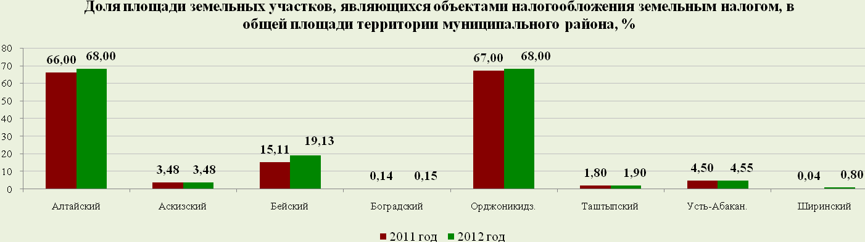

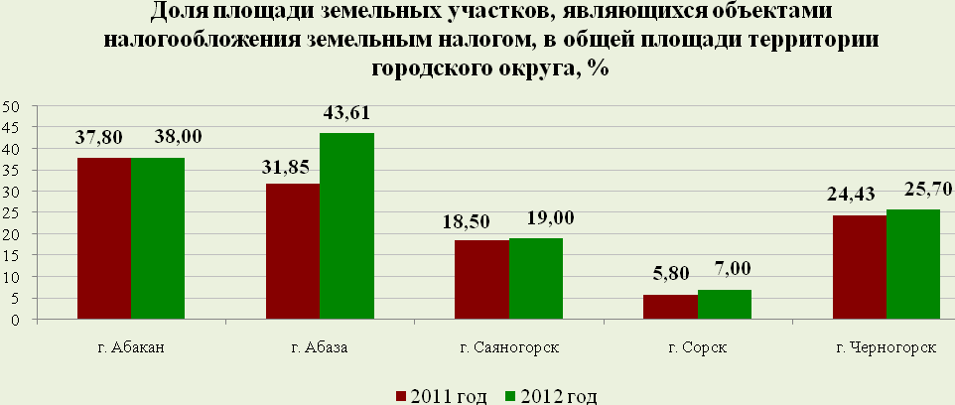

Доля прибыльных сельскохозяйственных организаций в общем их числе

Республика Хакасия – это субъект Российской Федерации, в котором успешно развивается сельское хозяйство. Это более 1600 тысяч гектаров сельхозугодий, включающих 578 тысяч гектаров пашни, 7,3 тысячи гектаров многолетних насаждений, 883 тысячи гектаров сенокосов и пастбищ. Основное сельскохозяйственное производство сосредоточено в 108 сельскохозяйственных предприятиях, 1309 крестьянских (фермерских) хозяйствах, 56,5 тысяч семей ведут личное подсобное хозяйство. Объем продукции сельского хозяйства всех сельхозтоваропроизводителей в 2012 году в действующих ценах, по расчетам, составил 9371,5 млн.рублей. Традиционно развито животноводство. В Республике наблюдается уверенный рост численности всех видов животных. Достижение показателей произошло, в том числе за счет финансовой поддержки, оказываемой сельхозтоваропроизводителям и предприятиям АПК из бюджетов всех уровней и предоставления кредитов.
По итогам работы за 2012 год в отрасли «Сельское хозяйство» наблюдалось снижение уровня прибыльных хозяйств, так как в течение вегетационного периода отчетного года атмосферная и почвенная засуха наблюдалась на всей территории Республики Хакасия. Особенно сильно пострадали сельскохозяйственные товаропроизводители Алтайского, Аскизского, Боградского и Усть-Абаканского районов. Убыточные предприятия прекратили свою деятельность. В результате сократилось общее число сельскохозяйственных предприятий Республики Хакасия.
В перспективе на 2012-2014 годы в отрасли сельского хозяйства по сельскохозяйственным организациям прогнозируется получение прибыли за счет наращивания объемов производства и оптимизации затрат, реализации на территории муниципальных образований программных мероприятий, направленных на повышение плодородия почвы, поддержку племенного животноводства, развитие молочного и мясного скотоводства, повышение доступности кредитов, технической и технологической модернизации сельского хозяйства, снижения рисков в сельском хозяйстве. Основными сдерживающими факторами в развитии сельскохозяйственного производства являются трудности с реализацией произведенной продукции, низкие цены реализации, неблагоприятное соотношение цен реализации сельскохозяйственной продукции и продукции, поставляемой предприятиям.
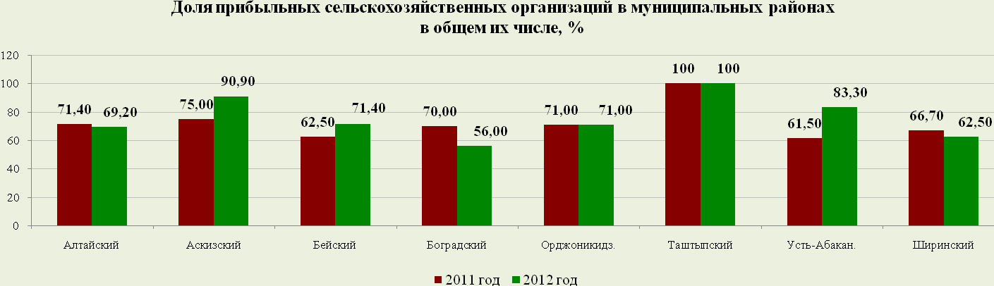
Дорожное хозяйство и транспорт

Автодорожный комплекс является важнейшей составной частью транспортной системы Республики Хакасия. От уровня развития сети автомобильных дорог во многом зависит решение задач достижения устойчивого экономического роста, повышения конкурентоспособности выпускаемой продукции и улучшения качества жизни населения. Наличие эффективно функционирующих дорожной и транспортной сетей может ускорить процесс развития промышленности, сельского хозяйства и торговли, повысить инвестиционную привлекательность региона.

Доля протяженности автомобильных дорог общего пользования местного значения, не отвечающих нормативным требованиям, в общей протяженности автомобильных дорог общего пользования местного значения

Среднее значение данного показателя по всем муниципальным образованиям составляет 56,05%. При этом наибольшая доля дорог, не отвечающих нормативным требованиям, среди муниципальных районов - в Орджоникидзевском районе – 70%, среди городских округов – в городе Черногорск – 73,1%.
По данному показателю среди муниципальных районов наиболее эффективно проведена работа в Аскизском районе (снижение на 2%). Органы местного самоуправления мало уделяют внимания состоянию дорог местного значения. Не проводится работа по учету дорог и мониторингу их состояния.
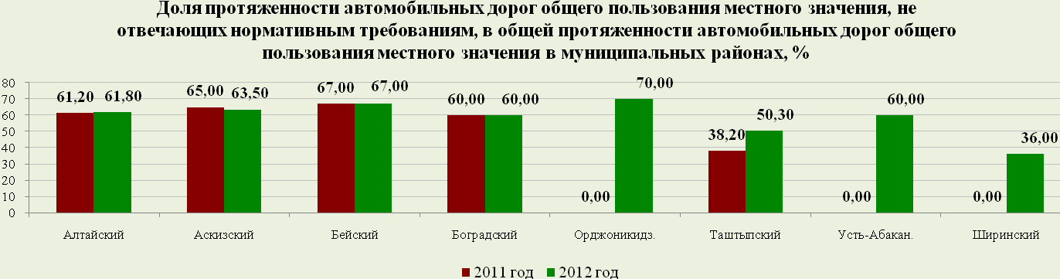

Показатель рассчитывался на основе отчета по форме №3-ДГ (мо), установленной приказом Росстата от 06.09.2012 №480 «Сведения об автомобильных дорогах общего и необщего пользования местного значения и искусственных сооружениях на них, находящихся в собственности муниципальных образований». Учет дорог местного значения в Орджоникидзевском, Усть-Абаканском и Ширинском муниципальных районах в 2011 году велся без учета дорог поселений.
Среди городских округов работа по снижению доли дорог, не отвечающих нормативным требованиям, эффективно проведена в городах Абакане, Саяногорске и Сорске. В Черногорске отрицательная динамика сложилась в результате уточнения протяженности автодорог. В городе в 2012 году активно велись дорожные работы. На плановый период 2013-2015 годы запланированы мероприятия по улучшению состояния улично-дорожной сети.
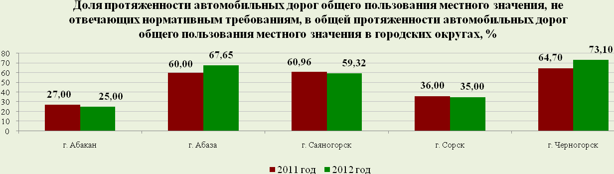

Доля населения, проживающего в населенных пунктах, не имеющих регулярного автобусного и (или) железнодорожного сообщения с административным центром городского округа (муниципального района), в общей численности населения городского округа (муниципального района)

Динамика показателя по всем муниципальным районам, за исключением Аскизского и Алтайского районов, положительная. Органы местного самоуправления уделяют должное внимание транспортному обеспечению населения районов.
Из 283 населенных пунктов республики 221 имеет автобусное сообщение, другие находятся на небольших расстояниях от остановочных пунктов, расположенных на автомобильных магистралях, либо жители этих населенных пунктов имеют возможность использовать железнодорожный или ведомственный транспорт. На протяжении 2010-2012 годов наблюдалось постоянное расширение маршрутной сети автобусных перевозок.
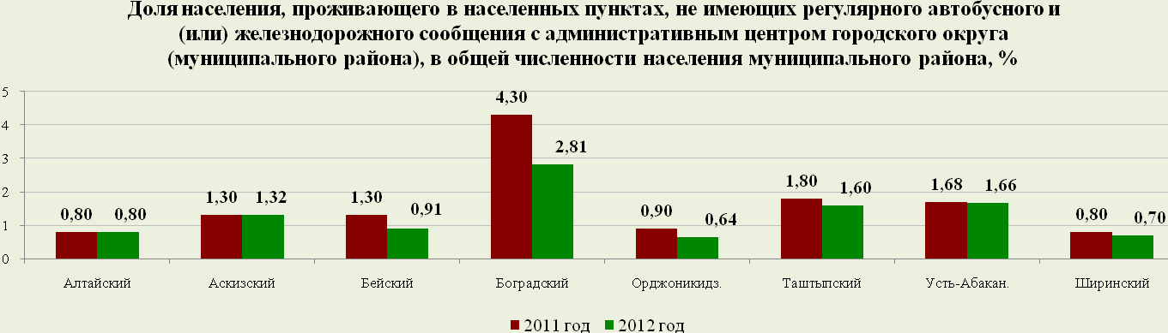

Среднемесячная номинальная начисленная заработная плата работников
Целью социально-экономической политики Правительства Республики Хакасия является повышение уровня жизни населения. Показатели, характеризующие среднемесячную начисленную заработную плату работников, позволяют выявить отношение среднемесячной номинальной начисленной заработной платы работников социальной сферы к среднемесячной номинальной начисленной заработной плате работников, занятых в экономике городского округа (муниципального района), и оценить возможность привлечения квалифицированных кадров, способных обеспечить предоставление качественных услуг населению.

Среднемесячная номинальная начисленная заработная плата
работников крупных и средних предприятий и некоммерческих организаций
Наибольший уровень среднемесячной номинальной начисленной заработной платы работников крупных и средних предприятий и некоммерческих организаций в 2012 году сложился в городе Саяногорске 29516,1 рубля и в городе Абакан – 29207,8 рубля, увеличение по сравнению с прошлым годом составило 9,7% и 14,0% соответственно. Высокий уровень данного показателя по городу Саяногорску достигнут за счет расположения на территории городского округа предприятий по видам экономической деятельности «Обрабатывающие производства», «Производство электроэнергии, газа и воды» и «Строительство», где уровень начисленной заработной платы самый высокий по республике и большой удельный вес занятых в производственных отраслях экономики. По данному показателю в муниципальных районах низкий уровень отмечался в 2012 году в Боградском районе – 14706,3 рубля и Орджоникидзевском районе – 15793,8 рубля, рост к прошлому году составил 15,8% и 12,7% соответственно.
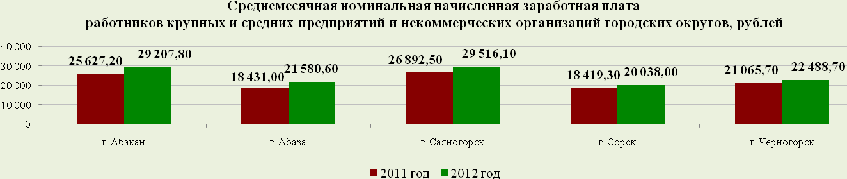

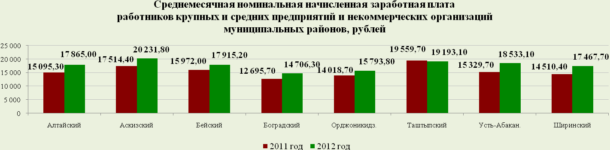

Среднемесячная номинальная начисленная заработная плата
работников муниципальных дошкольных образовательных учреждений

Среднемесячная номинальная начисленной заработной платы работников муниципальных дошкольных образовательных учреждений оставалось в 2012 году на низком уровне. Значение данного показателя в 2012 году варьировалась в диапазоне от 9047,4 рублей в Аскизском районе до 12393,5 рубля в Боградском районе (в сравнении с 2011 годом рост составил 15,2% и 33,5% соответственно).
Наибольший разрыв уровня начисленной заработной платы работников муниципальных дошкольных образовательных учреждений от среднемесячной номинальной начисленной заработной платы работников крупных и средних предприятий и некоммерческих организаций наблюдался в городе Абакане – соотношение составляло в 2012 году 33,9% (в 2011 году – 32,5%). Приближенный к значению крупных и средних предприятий и некоммерческих организаций по территориям республики данный показатель в Боградском районе – 84%, Усть-Абаканском районе – 58% за счет низкого уровня заработной платы крупных и средних предприятий и организаций, расположенных на данных территориях – 12393,5 рубля и 10696,5 рубля соответственно.

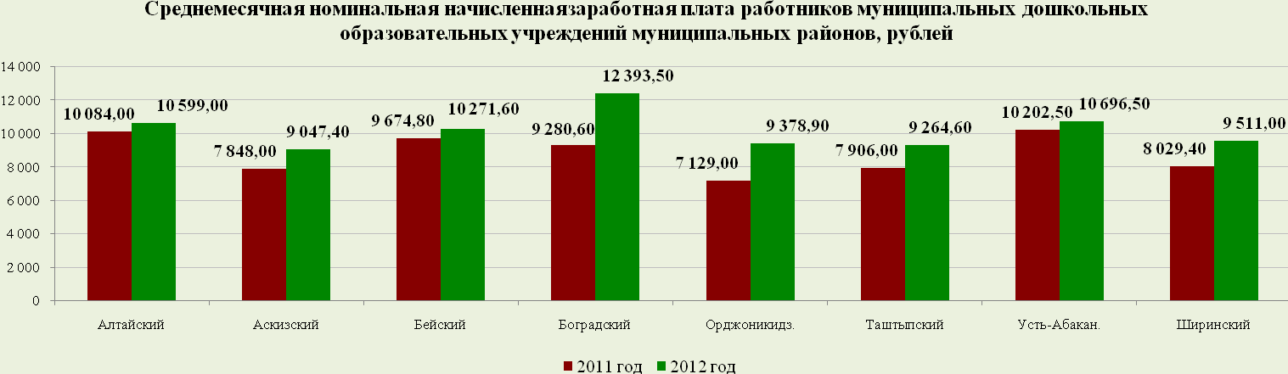

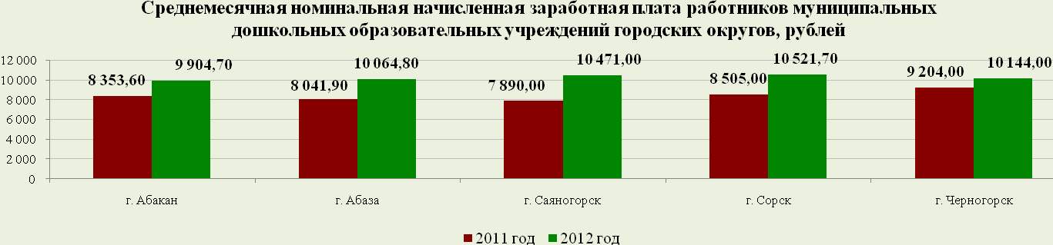

Среднемесячная номинальная начисленная заработная плата
работников муниципальных общеобразовательных учреждений

Уровень среднемесячной номинальной заработной платы работников муниципальных общеобразовательных учреждений в разрезе муниципальных образований республики значительно отличался и составлял: минимальный размер в 2012 году в городе Сорске – 12855,1 рубля (рост к прошлому году 33,8%).
Максимальное значение среднемесячной номинальной заработной платы работников муниципальных общеобразовательных учреждений сложилось в 2012 году в Алтайском районе – 18250 рублей (рост к 2011 году составил 45%), городах Абакане – 17884 рубля и Черногорске – 17796,1 рубля (рост к прошлому году составил 34,4% и 21,6% соответственно).
Наибольшее соотношение уровня среднемесячной номинальной заработной платы работников муниципальных общеобразовательных учреждений к средней номинальной заработной плате работников крупных и средних предприятий и некоммерческих организаций составило в 2012 году в Алтайском районе – 102,2% (в 2011 году соотношение составляло 83,3%), в Орджоникидзевском районе – 101,7% (в 2011 году – 99,0%), Ширинском районе – 93,7% (в 2011 году – 85%). Наименьшее соотношение показателя составило в городах республики – Абакане и Саяногорске 61,2% и 55,6% (в 2011 году соотношение составляло 51,9% и 40,5%) за счет достаточно высокого уровня средней номинальной заработной платы работников крупных и средних предприятий и некоммерческих организаций.

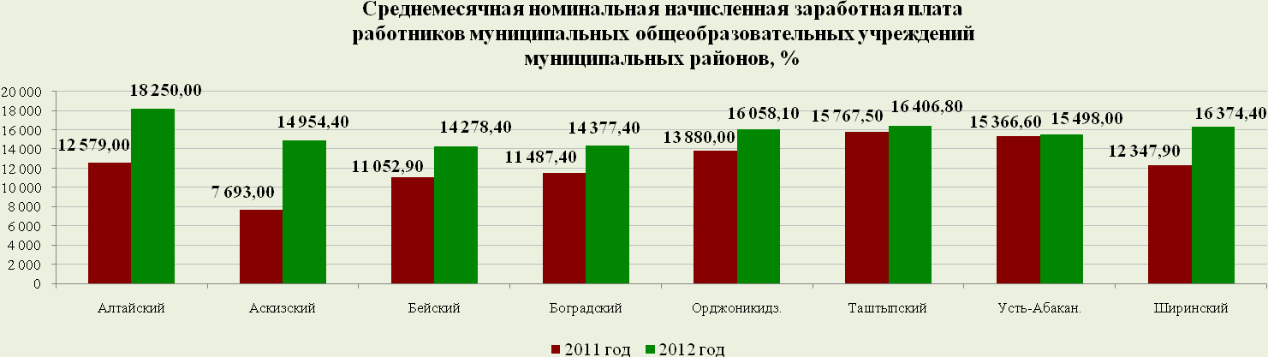

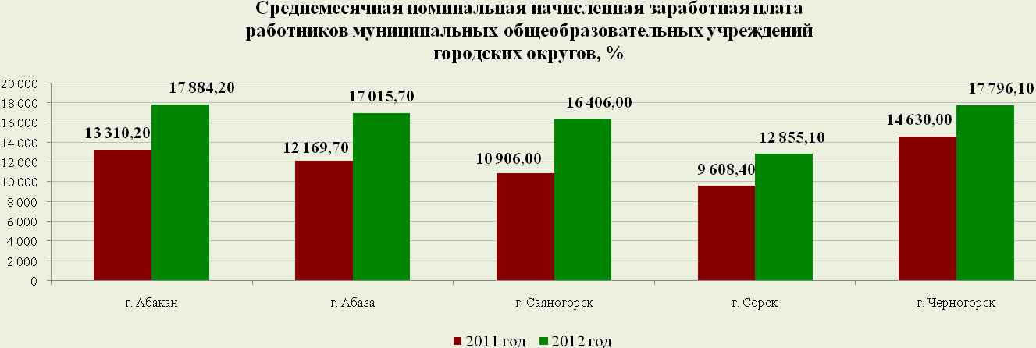

Опережающий рост среднемесячной номинальной заработной платы работников муниципальных общеобразовательных учреждений в сравнении с увеличением заработной платы в производственных отраслях экономики связан с реализацией Указов Президента Российской Федерации от 1 июня 2012 года №761 «О национальной стратегии действий в интересах детей на 2012-2017 годы» и от 28 декабря 2012 года №1688 «О некоторых мерах по реализации государственной политики в сфере защиты детей-сирот и детей, оставшихся без попечения родителей», предусматривающих увеличение заработной платы педагогических работников.
Среднемесячная номинальная начисленная заработная плата
учителей муниципальных общеобразовательных учреждений

По итогам 2012 года средняя заработная плата учителей в разрезе муниципальных районов колебалась от 18525,7 рубля в Боградском районе (в сравнении с 2011 годом заработная плата учителей увеличилась на 14,3%) до 26253 рублей в Алтайском районе (рост, в сравнении с 2011 годом, составил 36,8%).

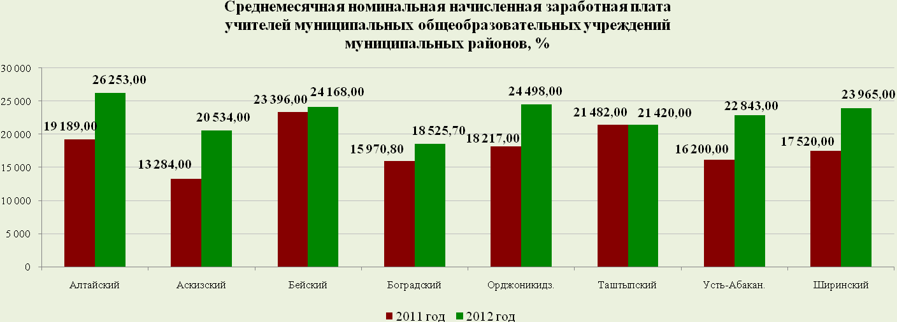

Средняя заработная плата учителей в 2012 году в городских округах находилась в диапазоне от 18856,2 рубля в городе Сорске до 24233,02 рубля в городе Абакане.

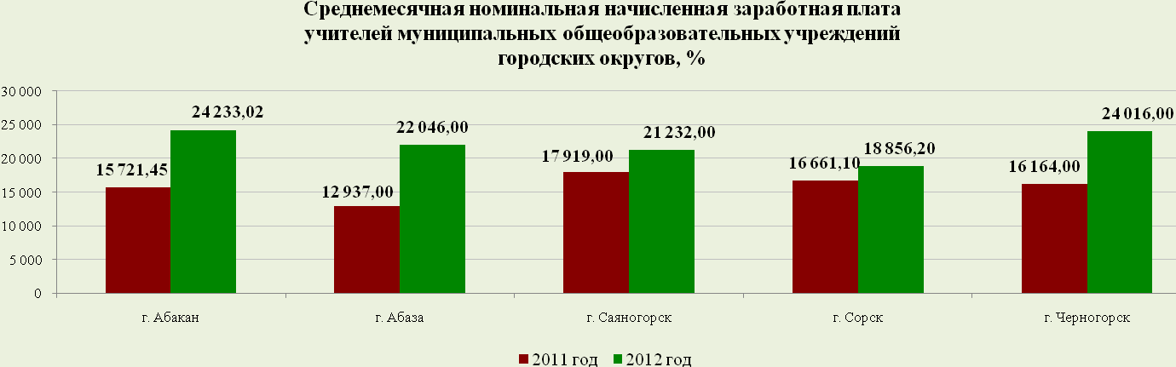

Наибольший разрыв уровня начисленной заработной платы учителей муниципальных общеобразовательных учреждений и производственных отраслей экономики наблюдался в городе Саяногорске – соотношение составляло в 2012 году 71,9% (в 2011 году 66,6%). Значительное превышение среднемесячной номинальной заработной платы учителей муниципальных общеобразовательных учреждений над средней номинальной заработной платой работников крупных и средних предприятий и некоммерческих организаций достигнуто в Орджоникидзевском районе – 155,1%, Алтайском районе – 147,0% и Ширинском районе – 137,2%.

На заработную плату учителей муниципальных общеобразовательных учреждений и работников муниципальных детских дошкольных учреждений влияют многие факторы: в первую очередь, должностной оклад зависит от укомплектованности кадров, уровня квалификации работников, уровня образования, непрерывного стажа работы, от территориального размещения объектов образования (сельская или городская местность), а также зависит от объемов подушевого финансирования образовательных учреждений.

Среднемесячная номинальная начисленная заработная плата
работников муниципальных учреждений культуры и искусства

Уровень среднемесячной номинальной заработной платы работников муниципальных учреждений культуры и искусства в разрезе муниципальных образований значительно отличался. В муниципальных районах минимальный размер в 2012 году в Таштыпском районе – 7798,6 рубля (рост к прошлому году 19,4%) и Боградском районе 7861,7 рубля (рост к 2011 году 0,2%). Максимальное значение среднемесячной номинальной заработной платы работников муниципальных учреждений культуры и искусства в городских округах отмечалось в городах Абакане – 13624 рубля и Черногорске – 13012,6 рубля (рост к 2011 году составил 11% и 13,6% соответственно).
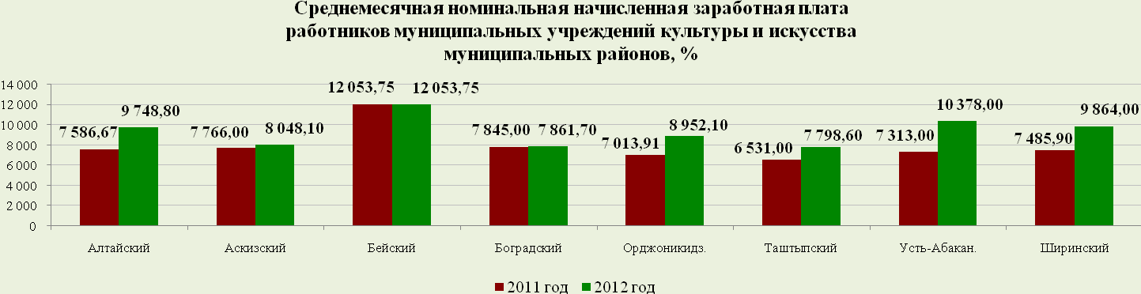

Наибольшее соотношение уровня среднемесячной номинальной заработной платы работников муниципальных учреждений культуры и искусства к средней номинальной заработной плате работников крупных и средних предприятий и некоммерческих организаций составило в 2012 году в Бейском районе – 67,3% (в 2011 году соотношение составляло 75,5%), в городе Черногорске – 57,9% (в 2011 году - 54,4%), Ширинском районе – 56,5% (в 2011 году – 51,6%). Наименьшее соотношение показателя составило в Аскизском и Таштыпском районах – 39,8% и 40,6% (соотношение уровня среднемесячной номинальной заработной платы работников муниципальных общеобразовательных учреждений к средней номинальной заработной плате работников крупных и средних предприятий и некоммерческих организаций составило в 2011 году 44,3% и 33,4% соответственно).

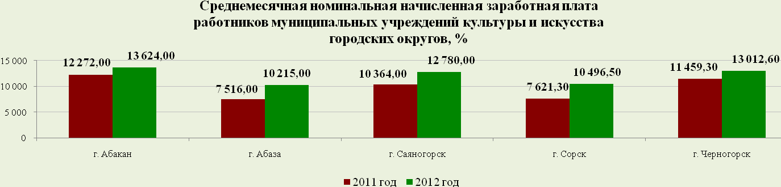

Рост среднемесячной номинальной заработной платы работников муниципальных учреждений культуры и искусства в 2012 году связан с реализацией Указов Президента Российской Федерации от 7 мая 2012 года № 597 «О национальной стратегии действий в интересах детей на 2012-2017 годы» и от 28 декабря 2012 года № 1688 «О некоторых мерах по реализации государственной политики в сфере защиты детей-сирот и детей, оставшихся без попечения родителей», предусматривающих увеличение заработной платы педагогических работников, в том числе учреждений культуры и искусства.

Среднемесячная номинальная начисленная заработная плата
работников муниципальных учреждений физической культуры и спорта

В муниципальных образованиях город Сорск, Алтайский и Орджоникидзевский районы отсутствуют муниципальные учреждения физической культуры и спорта.
По итогам 2012 года средняя заработная плата работников муниципальных учреждений физической культуры и спорта в разрезе муниципальных образований колебалась от 7798,6 рубля в Таштыпском районе (в сравнении с 2011 годом заработная плата увеличилась на 19,4%) до 19216 рублей в городе Абакане (рост, в сравнении с 2011 годом, составил 9,9%).
Наибольший разрыв уровня начисленной заработной платы работников муниципальных учреждений физической культуры и спорта и производственных отраслей экономики наблюдался в городе Саяногорске – соотношение составляло в 2012 году 34,6% (в 2011 году 36%). Максимально приближены значения среднемесячной номинальной заработной платы работников муниципальных учреждений физической культуры и спорта к средней номинальной заработной плате работников крупных и средних предприятий и некоммерческих организаций в Бейском районе – 87,5%, в Боградском районе – 82,6% и Усть-Абаканском районе – 81,6%.
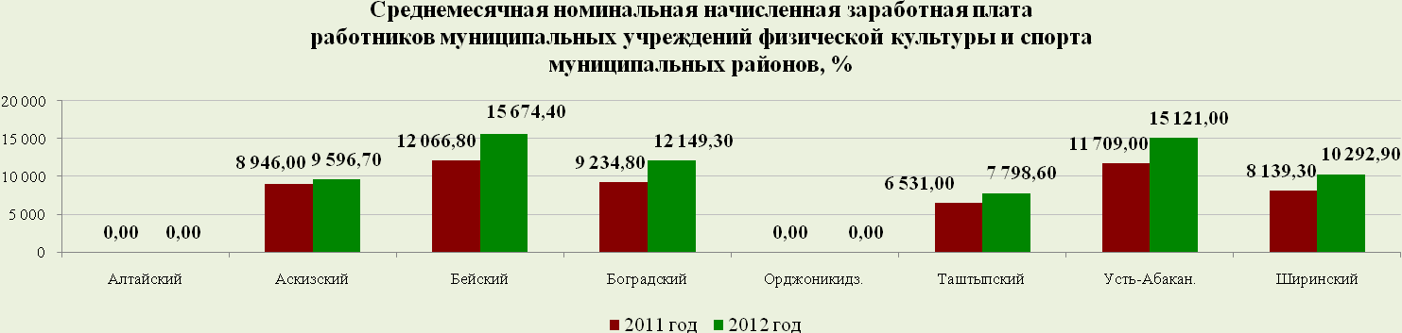

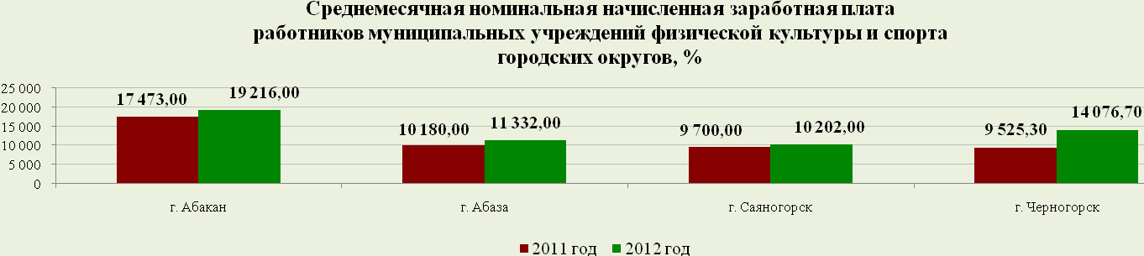

Рост среднемесячной номинальной заработной платы работников муниципальных учреждений культуры и искусства в 2012 году связан с реализацией Указов Президента Российской Федерации от 7 мая 2012 года № 597 «О национальной стратегии действий в интересах детей на 2012-2017 годы» и от 28 декабря 2012 года №1688 «О некоторых мерах по реализации государственной политики в сфере защиты детей-сирот и детей, оставшихся без попечения родителей», предусматривающих увеличение заработной платы педагогических работников, в том числе учреждений физической культуры и спорта.

Рекомендуемые мероприятия в сфере экономического развития
- В целях улучшения значений показателей, характеризующих инвестиционную привлекательность муниципального образования, необходимо:
- эффективно использовать собственный природный, трудовой, инфраструктурный потенциал;
- создавать на муниципальном уровне наиболее благоприятные условия для привлечения инвесторов;
- максимально использовать возможности по участию в государственных программах Республики Хакасия;
- продолжать работу по выделению земельных участков льготным категориям граждан.
2. В целях улучшения ситуации в сфере малого и среднего предпринимательства органам местного самоуправления городских округов и муниципальных районов рекомендуется:
- предусмотреть средства в местных бюджетах на реализацию муниципальных целевых программ (подпрограмм);
- принять участие в отборе муниципальных образований в рамках реализации долгосрочной республиканской целевой программы «Развитие субъектов малого и среднего предпринимательства в Республике Хакасия на 2012 – 2014 годы» для привлечения дополнительного финансирования из средств федерального и республиканского бюджетов;
- дополнить виды финансовой поддержки субъектам малого и среднего предпринимательства в муниципальных целевых программах (подпрограмм), соответствующих требованиям и условиям ежегодного приказа Министерства экономического развития Российской Федерации и долгосрочной республиканской целевой программе «Развитие субъектов малого и среднего предпринимательства в Республике Хакасия на 2012 – 2014 годы;
- проводить мероприятия, способствующие информированию субъектов малого и среднего предпринимательства о возможности получения государственной и муниципальной поддержек.
3. В отрасли сельского хозяйства необходимо:
- в целях увеличения прибыли сельскохозяйственных организаций и объемов реализации товаров, необходимо проводить работы по формированию и развитию системы сбыта аграрной продукции, в том числе привлекая кооперативы.
4. В целях дальнейшего повышения доходов населения и уровня заработной платы органам местного самоуправления городских округов и муниципальных районов рекомендуется:
- с целью реализации Указов Президента Российской Федерации, направленных на повышение заработной платы обеспечить реализацию постановления Правительства Республики Хакасия «О поэтапном совершенствовании системы оплаты труда работников учреждений бюджетной сферы Республики Хакасия» от 22 марта 2013 года № 130.5.
5. В сфере транспорта и дорожного хозяйства:
- незамедлительно организовать работу по учету дорог местного значения городских округов, муниципальных районов и поселений;
- органам местного самоуправления муниципальных районов необходимо обеспечить контроль за работой администраций поселений, расположенных на территории соответствующего муниципального района, поселений, по учету и оформлению в собственность автодорог местного значения поселений.
- возложить на глав администраций муниципальных районов персональную ответственность за достоверность и своевременность предоставления статистической информации, установленной приказом Росстата от 06.09.2012 №480 «Сведения об автомобильных дорогах общего и необщего пользования местного значения и искусственных сооружениях на них, находящихся в собственности муниципальных образований»(форма №3-ДГ (мо), так как от этого зависит напрямую объем средств, поступающих в виде доходов от акцизов на автомобильный и прямогонный бензин, дизельное топливо, моторные масла для дизельных и (или) карбюраторных двигателей, производимые на территории Российской Федерации, в консолидированный дорожный фонд Республики Хакасия;
- ежегодно предусматривать в местном бюджете средства на содержание и ремонт дорог местного значения;
- активнее развивать внутримуниципальное автобусное сообщение.

Дошкольное образование детей
Содержание образования является приоритетной сферой, от которого зависит развитие человека, способного сознательно строить свою жизнь в духе общечеловеческих ценностей. Особое место в этом плане занимает дошкольное детство.
В 2012 году услуги дошкольного образования оказывали 188 образовательных учреждений, в том числе: 152 муниципальных детских сада; 17 детских садов – структурных подразделений общеобразовательных школ; 5 муниципальных начальных школ-детских садов; 16 негосударственных образовательных учреждений, оказывающих услуги дошкольного образования.
Приоритетным направлением работы Министерства образования и науки Республики Хакасия в сфере развития дошкольного образования является увеличение охвата детей услугами дошкольного образования.

Доля детей в возрасте 1 - 6 лет, получающих дошкольную образовательную услугу и (или) услугу по их содержанию в муниципальных образовательных учреждениях в общей численности детей в возрасте 1 - 6 лет

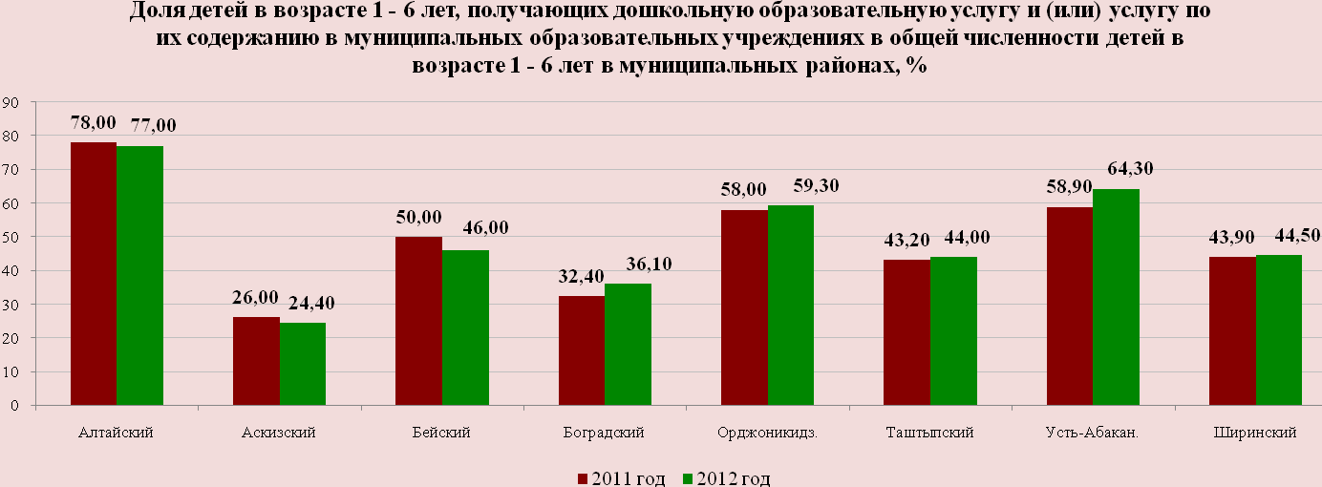

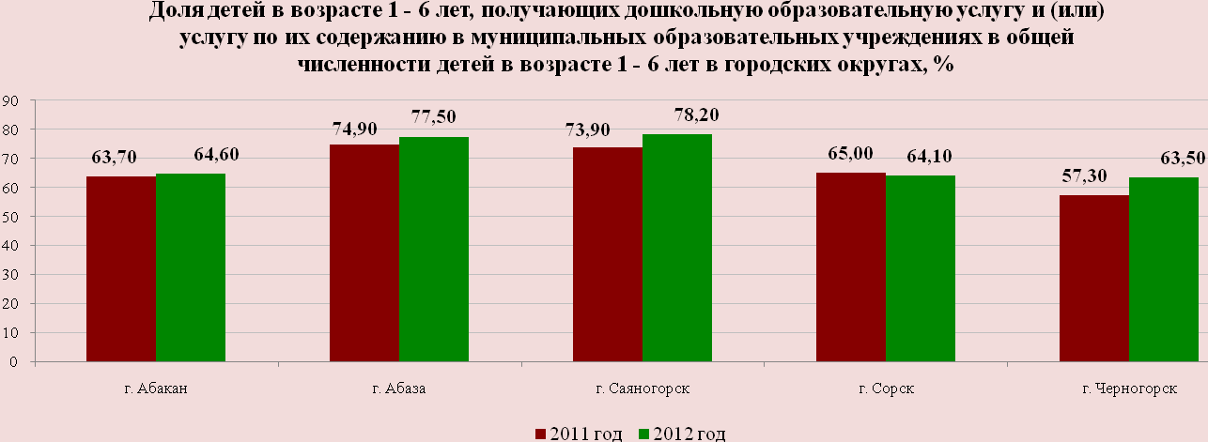

Ежегодно доля детей, получающих дошкольную образовательную услугу, в республике увеличивается. В 2012 году охват детей в возрасте 1-6 лет дошкольным образованием составил 59%.
В целях повышения охвата детей дошкольным образованием в Республике Хакасия действует подпрограмма «Обеспечение доступности дошкольного образования в Республике Хакасия (2011-2015 годы)» ДРЦП «Развитие образования в Республике Хакасия (2011-2015 годы)», в рамках которой в 2012 году реализовывались следующие приоритетные направления:
субсидии бюджетам муниципальных образований Республики Хакасия на строительство, реконструкцию и капитальный ремонт зданий в целях введения дополнительных мест для дошкольников (дополнительно введено 919 мест);
субсидии бюджетам муниципальных образований на развитие альтернативных форм дошкольного образования (открыто 18 семейных групп, 77 групп кратковременного пребывания различной направленности и 3 частных детских сада);
приобретение комплектов специализированного оборудования для коррекционной работы с детьми-инвалидами и детьми с ограниченными возможностями здоровья (приобретены и распределены в детские сады республики 10 комплектов оборудования);
грантовая поддержка по открытию негосударственных детских садов, центров (открыто 5 частных детских садов в городах Абакан, Саяногорск, Черногорск).
По типовому проекту современного дошкольного образовательного учреждения в 2012 году начато строительство 3 детских садов: в селе Таштып, селе Сарагаш (Боградский район), селе Целинное (Ширинский район).

Доля детей в возрасте 1 - 6 лет, стоящих на учете для определения в муниципальные дошкольные образовательные учреждения, в общей численности детей в возрасте 1 - 6 лет

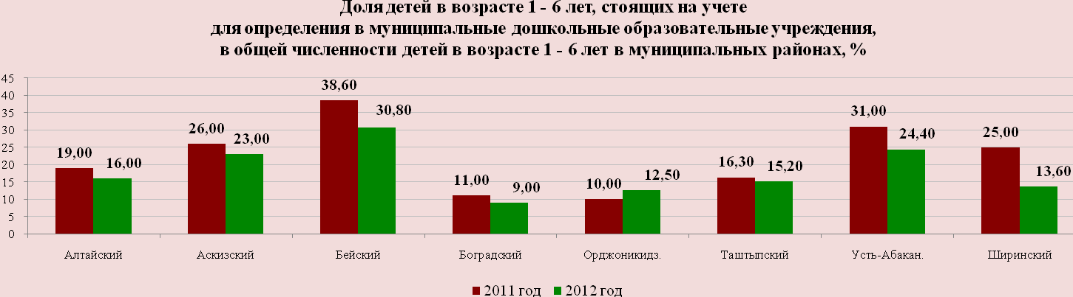

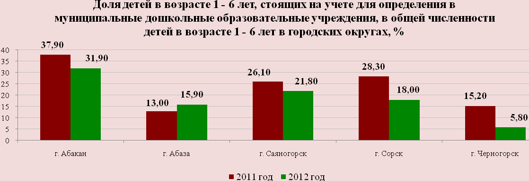

В 2012 году в Республике Хакасия очерёдность детей в возрасте от 1 года до 6 лет составила 18%.
Снижение очередности отмечено во всех муниципальных образованиях за исключением города Абаза и Орджоникидзевского района.
В целях ликвидации очерёдности в 2012 году введено 2355 дополнительных мест для дошкольников, в том числе: 232 места – за счет использования свободных площадей общеобразовательных школ и учреждений дополнительного образования в соответствии с требованиями СанПиН; 101 место – в семейных дошкольных группах (в городах Абакан, Саяногорск, Черногорск, Боградском и Ширинском районах); 510 мест – за счёт возврата реконструируемых детских садов, используемых не по назначению; 269 мест – за счёт реконструкции и капитального ремонта зданий и помещений действующих муниципальных детских садов; 1053 места – за счёт создания групп кратковременного пребывания на имеющихся площадях образовательных учреждений (создано 75 групп кратковременного пребывания детей различной направленности, в том числе 20 групп предшкольной подготовки); 190 мест – за счёт открытия негосударственных образовательных организаций (открыто 8 частных детских садов в городах Абакан, Саяногорск, Черногорск).

Доля муниципальных дошкольных образовательных учреждений, здания которых находятся в аварийном состоянии или требуют капитального ремонта, в общем числе муниципальных дошкольных образовательных учреждений
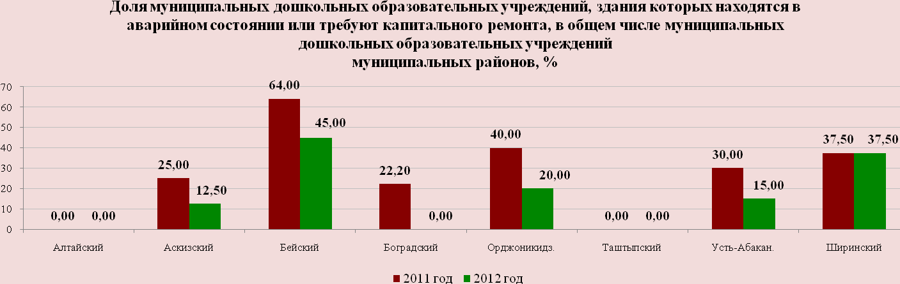

Полностью вопрос капитального ремонта зданий дошкольных учреждений решён в городах Абакан, Саяногорск, Черногорск, Алтайском, Боградском и Таштыпском районах.
Снизилась доля дошкольных учреждений, требующих капитального ремонта, в Аскизском (на 50%), Бейском (на 70%), Орджоникидзевском (на 50%) и Усть-Абакнском (на 50%) районах.
Вместе с тем в городе Сорске требуют капитального ремонта 66,7% детских садов и два детских сада в Ширинском районе признаны аварийными (МБДОУ детский сад №5 «Теремок» и МБДОУ детский сад №10 «Тополек»).

Рекомендуемые мероприятия в сфере дошкольного образования детей
Органам местного самоуправления муниципальных образований в целях повышения эффективности деятельности в сфере дошкольного образования детей необходимо:
- продолжить работу по развитию муниципальной сети образовательных организаций, осуществляющих дошкольное образование;
- организовать работу по открытию консультационных центров по предоставлению методической, психолого-педагогической, диагностической и консультативной помощи без взимания платы, в том числе в дошкольных образовательных организациях и общеобразовательных организациях, родителям (законным представителям) несовершеннолетних обучающихся, обеспечивающим получение детьми дошкольного образования в форме семейного образования;
- формировать информационный ресурс, обеспечивающий учёт детей дошкольного возраста в системе «Электронный детский сад»;
- предусмотреть в местном бюджете муниципальных образований средства на текущий и капитальный ремонт организаций, осуществляющих дошкольное образование.

Общее и дополнительное образование
Доступность и качество общего образования – основные ориентиры развития образовательной сети в Республике Хакасия.
Благодаря реализации национального проекта «Образование», национальной образовательной инициативы «Наша новая школа», Плану действий по модернизации общего образования на 2011-2015 годы, утвержденному распоряжением Правительства Российской Федерации от 07.09.2010 № 1507-р, и федеральной целевой программе развития образования на 2011-2015 годы, утвержденной постановлением Правительства Российской Федерации от 07.02.2011 № 61, в последние годы система образования республики интенсивно развивается.
Одним из основных ресурсов развития системы образования Республики Хакасия является долгосрочная республиканская целевая программа «Развитие образования в Республике Хакасия (2011 – 2015 годы)» (подпрограмма «Реализация национальной образовательной инициативы «Наша новая школа»), утвержденная постановлением Правительства Республики Хакасия от 23.11.2010 № 596, мероприятия которой разработаны в продолжение логики национальной образовательной инициативы «Наша новая школа».
В рамках реализации в 2012 году долгосрочной республиканской целевой программы «Развитие образования в Республике Хакасия (2011–2015 годы)», Комплекса мер по модернизации системы общего образования Республики Хакасия в 2012 году проводились мероприятия по обеспечению нового качества образовательных результатов, приведению их в соответствие с социально-экономическими и культурными изменениями, происходящими в обществе.

Доля выпускников муниципальных общеобразовательных учреждений, сдавших единый государственный экзамен по русскому языку и математике, в общей численности выпускников муниципальных общеобразовательных учреждений, сдававших единый государственный экзамен по данным предметам
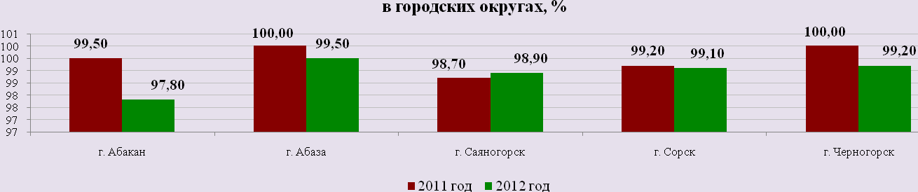

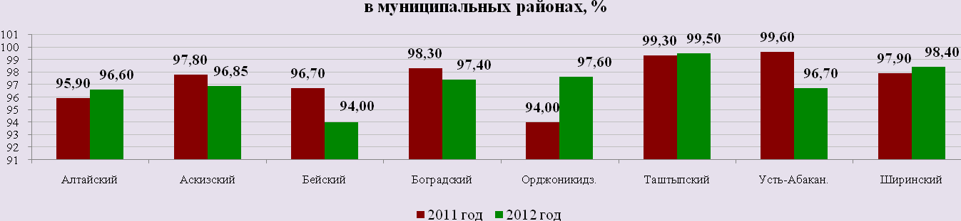

В 2012 году доля лиц, сдавших единый государственный экзамен по русскому языку и математике, в общей численности выпускников, сдавших единый государственный экзамен по данным предметам, в сравнении с 2011 годом, снизилась на 0,4% и составила 98,1%.
Незначительное снижение качества учебных достижений выпускников школ республики связано с увеличением количества неудовлетворительных результатов участников ЕГЭ по обязательным предметам: по русскому языку на 0,1% (в 2011 году – 99,1%), по математике на 0,5% (в 2011 году – 97,8%). Рост числа выпускников, не преодолевших в 2012 году минимальный порог, установленный Рособрнадзором по математике, отчасти обусловлен внесением существенных изменений в контрольно-измерительные материалы по предмету, что несколько усложнило экзаменационную модель ЕГЭ.
Если сравнивать результаты ЕГЭ по русскому языку с Российской Федерацией в 2012 году, то выпускники Хакасии сдали ЕГЭ лучше, чем в целом по России (в Республике Хакасия – 1% неудовлетворительных результатов, в Российской Федерации – 1,4%). Аналогичные значения по математике в Республике Хакасия соизмеримы с общероссийскими (по Республике Хакасия и по Российской Федерации не преодолели минимальный порог – 2,7% выпускников).
Сравнивая результаты двух обязательных предметов, необходимо отметить, что в целом по Республике Хакасия результаты 2012 года по русскому языку (99,0%) несколько выше, чем результаты по математике (97,2%).
Снижение доли выпускников, сдавших единый государственный экзамен по русскому языку и математике, в общей численности выпускников, сдавших единый государственный экзамен по данным предметам наблюдается в 8 муниципальных образованиях из 13. Улучшились результаты участников ЕГЭ Ширинского, Орджоникидзевского, Алтайского и Таштыпского районов и городе Саяногорске.

Доля выпускников муниципальных общеобразовательных учреждений, не получивших аттестат о среднем (полном) образовании, в общей численности выпускников муниципальных общеобразовательных учреждений

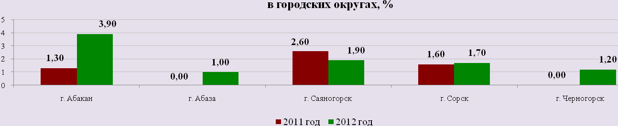

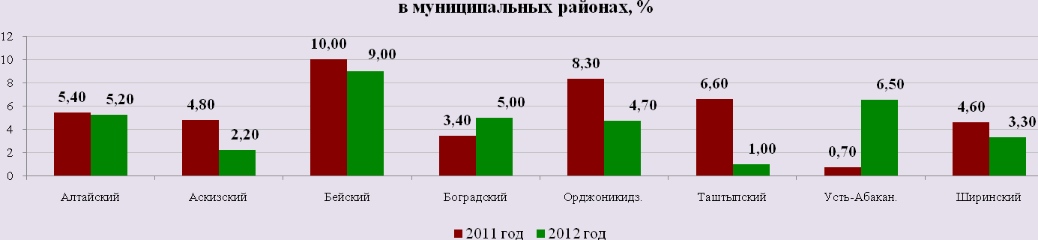

В 2012 году уровень освоения образовательного стандарта по обязательным предметам ухудшился и соответственно 3,1% (в 2011 году – 2,9%) выпускников школ не получили аттестат. По Российской Федерации данный показатель составил 3,25%.
В целом результаты ЕГЭ демонстрируют с одной стороны снижение уровня успеваемости выпускников, с другой стороны – свидетельствуют об объективности данной системы контроля.
С целью улучшения значения данных показателей проводится комплекс мероприятий:
- созданы и размещены на интернет-порталах аналитические и методические материалы по итогам ЕГЭ и ГИА-9;
- проводятся семинары, мастер-классы для педагогов с привлечением специалистов разработчиков контрольно-измерительных материалов по различным предметам;
- разработана и реализуется типовая «антикризисная» программа образовательных учреждений по повышению качества образования, а также диагностическая карта класса «Уровень готовности к ЕГЭ» и другие меры.

Доля муниципальных общеобразовательных учреждений, соответствующих современным требованиям обучения, в общем количестве муниципальных общеобразовательных учреждений

За счёт увеличения финансирования на проведение мероприятий в рамках реализации долгосрочной республиканской целевой программы «Развитие образования в Республике Хакасия (2011-2015 годы)», «Развитие агропромышленного комплекса Республики Хакасия и социальной сферы на селе на 2010-2012 годы» подпрограммы «Социальное развитие села» и Комплекса мер по модернизации системы общего образования Республики Хакасия увеличение доли муниципальных общеобразовательных учреждений, соответствующих современным требованиям обучения, в общем количестве муниципальных общеобразовательных учреждений Республики Хакасия в 2012 году (71,1%), в сравнении с 2011 годом (59,6%), составило 11,5%.
На территории Республики Хакасия с 2008 года поддерживается высокий темп строительства общеобразовательных учреждений.
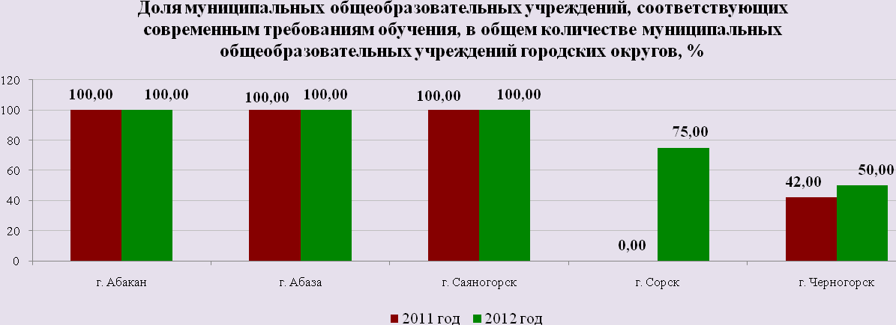

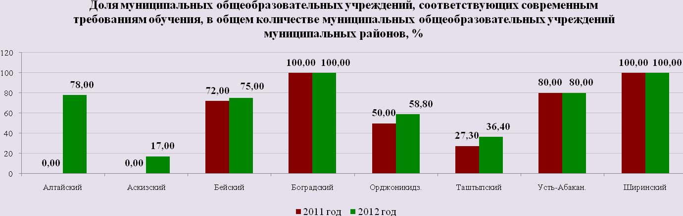

С 2008 по сентябрь 2012 года на территории Республики Хакасия было построено 6 новых общеобразовательных учреждений. В 2012 году были введены в эксплуатацию: МБОУ «Казановская ООШ» на 70 мест в селе Казановка Аскизского района, два учительских дома (учебный блок на 20 мест с квартирой для учителя) в селе Политово Аскизского района и в селе Смирновка Алтайского района.
Удалось добиться увеличения доли школьных столовых, отвечающих требованиям здорового питания. Если значение в 2011 году доли столовых, отвечающих требованиям здорового питания в муниципальных общеобразовательных учреждениях, составляло 32%, то в 2012 году – 44%.
В связи с проведением капитального ремонта спортивных залов и оснащением спортивным оборудованием, доля спортивных залов в муниципальных общеобразовательных учреждениях в 2012 году, отвечающих современным требованиям, в сравнении с 2011 годом, была увеличена на 8% и составила 24,2%. Достигнуто увеличение доли кабинетов для организации учебного процесса, соответствующих современным требованиям обучения, с 38,7% в 2011 году до 42,14% в 2012 году. Доля школьных библиотек, соответствующих современным требованиям обучения, выросла с 18,7% в 2011 году до 20,43% в 2012 году.
Анализируемый показатель впервые применялся при оценке эффективности деятельности органов местного самоуправления городских округов и муниципальных районов по итогам 2012 года. Методические рекомендации, разъясняющие суть показателя и порядок расчета отсутствуют, в связи с чем, город Сорск, Алтайский и Аскизский районы не предоставили информацию за 2010 и 2011 годы.

Доля муниципальных общеобразовательных учреждений, здания которых находятся в аварийном состоянии или требуют капитального ремонта, в общем количестве муниципальных общеобразовательных учреждений

Доля муниципальных общеобразовательных учреждений, здания которых находятся в аварийном состоянии или требуют капитального ремонта, в общем количестве муниципальных общеобразовательных учреждений сократилось в 2012 году, по сравнению с 2011 годом на 8,1% и составила 5,9%. Снижение доли обусловлено сокращением сельских школ, находящихся в аварийном состоянии.
Начиная с 2009 по 2012 годы, в рамках Соглашений между Министерством образования и науки Российской Федерации и Правительством Республики Хакасия «О предоставлении субсидии из федерального бюджета бюджету Республики Хакасия на проведение противоаварийных мероприятий в зданиях государственных и муниципальных общеобразовательных учреждений» был проведён капитальный ремонт с целью устранения аварийной ситуации в 17 образовательных учреждениях на общую сумму 99,91 миллиона рублей, в том числе за счет средств федерального бюджета 68,66 миллиона рублей, средств республиканского бюджета Республики Хакасия – 6,14 миллиона рублей, средств бюджетов муниципальных образований – 24,66 миллиона рублей.

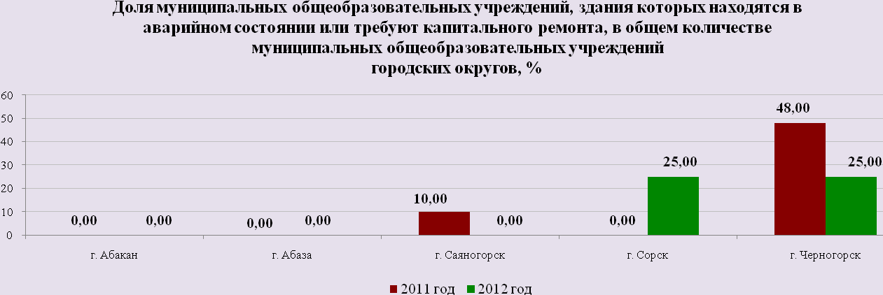

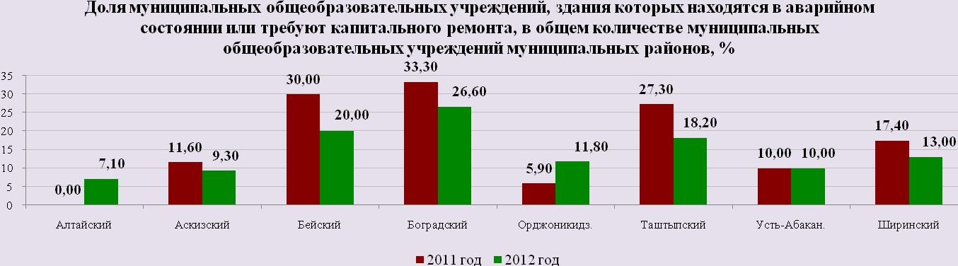

В 2012 году мероприятия по устранению аварийной ситуации были выполнены:
ММБОУ «Базинская СОШ» Аскизского района, МБОУ «Ширинская СОШ №18» (1 этап) поселок Шира, МБОУ «Борцовская СОШ №5» Ширинского района, МБОУ «Копьёвская СОШИ» Орджоникидзевского района, общий объём затраченных средств составил 43545,0 тысяч рублей, в том числе из федеральных средств – 28721,0 тысяч рублей, из местных бюджетов муниципальных образований – 14824,0 тысяч рублей.

Доля детей первой и второй групп здоровья в общей численности
обучающихся в муниципальных общеобразовательных учреждениях

Доля детей первой и второй групп здоровья в общей численности обучающихся в муниципальных общеобразовательных учреждениях в общей численности обучающихся в муниципальных общеобразовательных учреждениях по Республике Хакасия определяется Министерством здравоохранения Республики Хакасия по результатам профилактических осмотров обучающихся. В 2012 году доля составила 81,14%, то есть осталась практически на уровне 2011 года (81%). Поддержанию этого показателя на уровне способствует организация горячего питания в общеобразовательных учреждениях, введение третьего часа физической культуры, увеличение доли детей, занимающихся в спортивных объединениях, проведение системной работы по формированию здорового образа жизни.
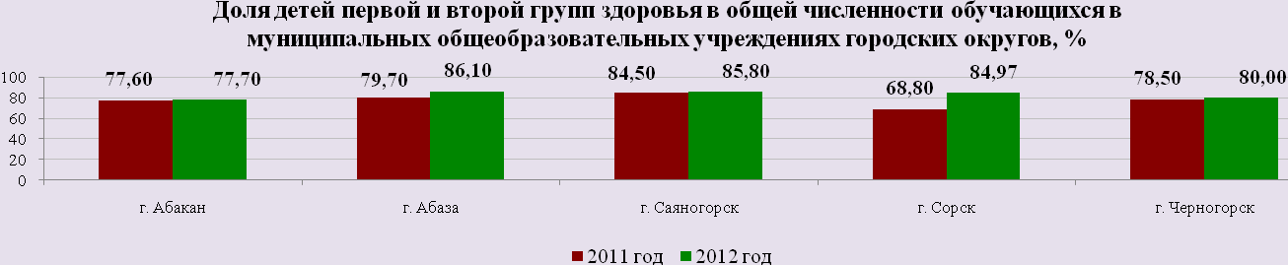

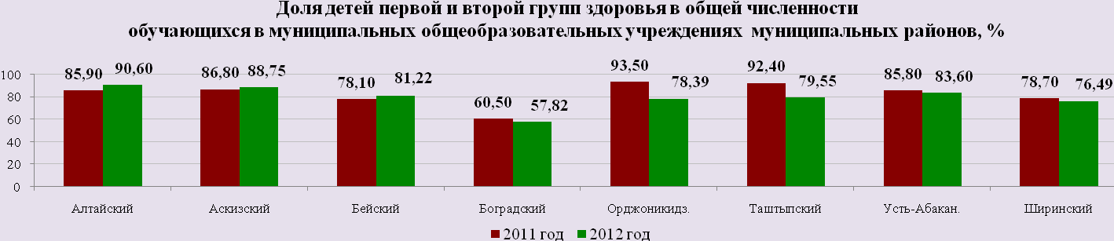

Доля обучающихся в муниципальных общеобразовательных учреждениях, занимающихся во вторую (третью) смену, в общей численности обучающихся в муниципальных общеобразовательных учреждениях

В сравнении с 2011 годом отмечается незначительное снижение доли обучающихся в муниципальных общеобразовательных учреждениях, занимающихся во вторую смену. Этому способствовали меры по оптимизации в 2012 году сети общеобразовательных учреждений, а также открытие новых общеобразовательных учреждений в Республике Хакасия.
В семи муниципальных образованиях рассматриваемый показатель имеет положительную тенденцию к снижению. Вместе с тем, незначительное увеличение доли обучающихся, занимающихся во вторую смену, в 2012 году наблюдалось в трех городских округах (города Абакан, Абаза и Черногорск) и трех муниципальных районах (Алтайский, Орджоникидзевский и Усть-Абаканский районы), что связано с ростом рождаемости и увеличением количества первоклассников.
Для снижения доли обучающихся, занимающихся во вторую смену, будет продолжена работа по строительству общеобразовательных учреждений, проведению капитального ремонта и реконструкции классных комнат для увеличения количества посадочных мест.
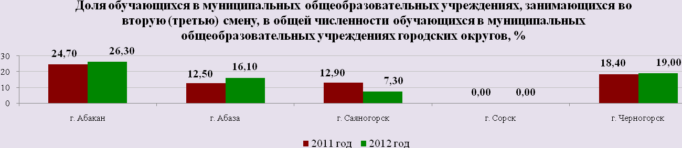

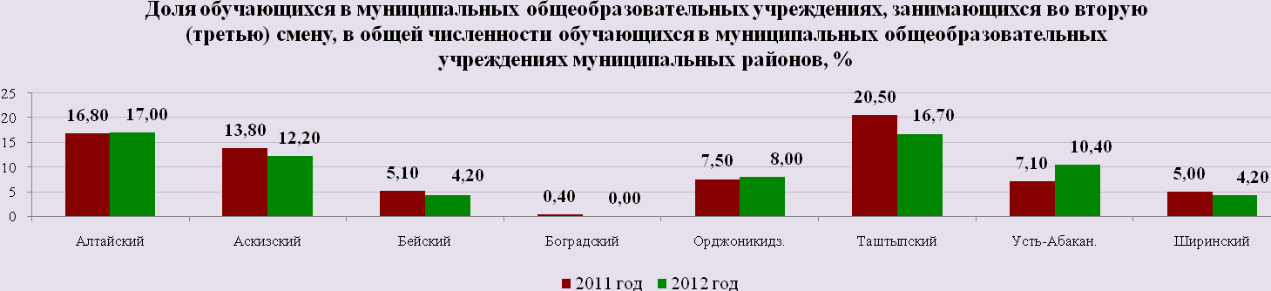

Расходы бюджета муниципального образования на общее образование в расчете на 1 обучающегося
в муниципальных общеобразовательных учреждениях
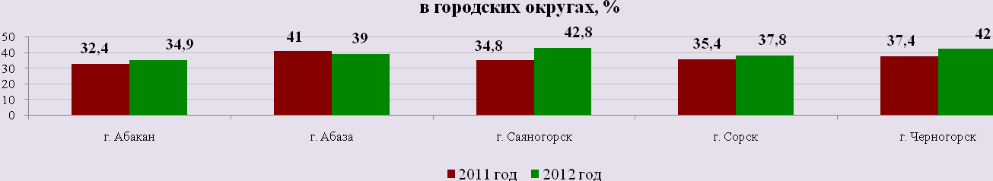

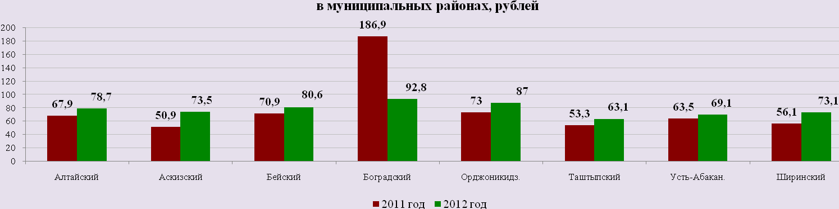

Во многих муниципальных образованиях расходы бюджета муниципального образования на общее образование в расчете на 1 обучающегося увеличились вследствие повышения нормативов финансирования. В целях повышения эффективности бюджетных расходов планируется дальнейшая оптимизация штатной численности сотрудников, повышение наполняемости классов.

Доля детей в возрасте 5 - 18 лет, получающих услуги по дополнительному образованию в организациях различной организационно-правовой формы и формы собственности, в общей численности детей данной возрастной группы

Доля детей в возрасте 5 - 18 лет, получающих услуги по дополнительному образованию, в 2012 году в Республике Хакасия составила 65% (на уровне 2011 года).
В различных муниципальных образованиях удельный вес детей, получающих услуги дополнительного образования колеблется в диапазоне от 44,4% (Усть-Абаканский район, в 2011 году – 42,7%) до 89% (город Саяногорск, в 2011 году – 88%).
Практически во всех муниципальных образованиях республики отмечается рост показателя, за исключением муниципального образования Таштыпский район. Наибольший рост показателя отмечен в муниципальном образовании Боградский район, однако он по-прежнему остается ниже среднего по республике и не превышает 50%.
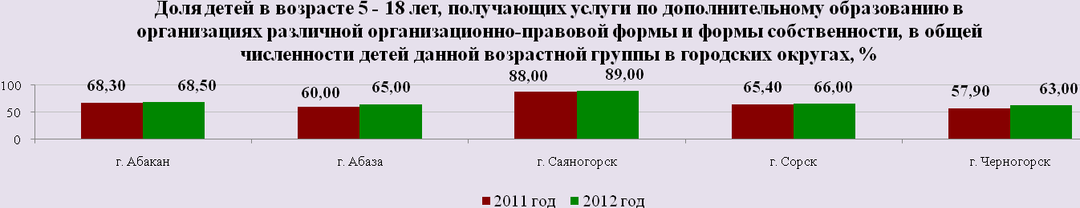

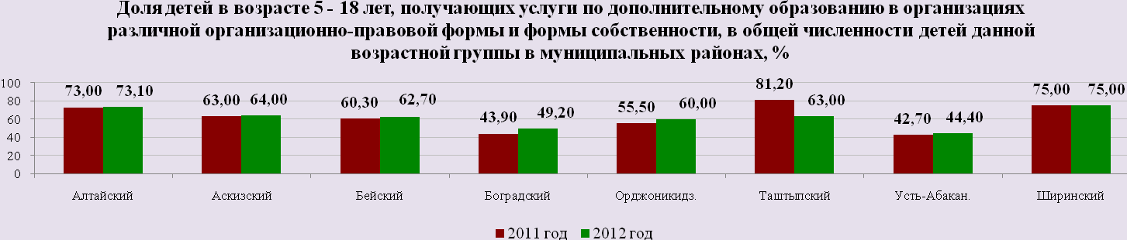

Рекомендуемые мероприятия в сфере общего и дополнительного образования
В целях повышения эффективности управления качеством образования и создания качественно новой общеобразовательной системы необходимо:
- осуществлять систематический контроль за достижением показателей, отражающих степень усвоения выпускниками образовательных программ среднего (полного) общего образования;
- провести детальный анализ итогов единого государственного экзамена 2012-2013 учебного года и разработать программы повышения качества образования в муниципальных общеобразовательных учреждениях Республики Хакасия;
- продолжать дальнейшую оптимизацию сети образовательных учреждений с учётом территориальной доступности и организации безопасного подвоза школьников;
- организовать работу по реализации мероприятий по повышению эффективности и качества услуг в сфере общего и дополнительного образования, утвержденных постановлением президиума Правительства Республики Хакасия «Об утверждении плана мероприятий («дорожной карты») «Изменения в сфере образования Республики Хакасия» №14-п от 28.02.2013 г. (с последующими изменениями).

Культура
Уровень фактической обеспеченности учреждениями культуры от нормативной потребности
Источниками информации для проведения анализа являлись данные форм статистической отчетности 7-НК, а также официальные данные, представленные в докладах глав администраций городских округов и муниципальных районов.
Уровень фактической обеспеченности учреждениями культуры клубного типа в 2012 году по отношению к 2011 году выглядит следующим образом.
В 2012 году сеть клубных учреждений Республики Хакасия сократилась на 6 единиц и по состоянию на 01.01.2013 года составляет 206 учреждений культуры (2011г. – 212 ед.). В Усть-Абаканском районе ликвидированы 4 сельских клуба (в селах: Оросительный, Камызяк, Ах-Хол, Бейка); в городе Абакане проведена оптимизация сети бюджетных учреждений, ликвидирован Культурно-досуговый центр «Заречье»; в Боградском районе сокращена сетевая единица – Досуговый молодежный Центр «Горница», в связи с продажей здания.
В городских округах (за исключением МО город Абаза) уровень фактической обеспеченности учреждениями культуры клубного типа по отношению к 2011 году остается без изменений. Незначительные корректировки связаны с изменением численности населения городских округов. В городе Сорске обеспеченность сократилась в связи с сокращением посадочных мест в сельском доме культуры после проведения ремонтных работ.
Обеспеченность муниципальных образований клубными учреждениями составляет менее 100% (кроме Орджоникидзевского и Аскизского районов). Это связано с отсутствием в ряде населенных пунктов учреждений данного типа. В 2013 году запланировано завершение строительства ряда учреждений культуры в Алтайском, Усть-Абаканском, Бейском, Таштыпском районах в связи с чем планируется увеличение данного показателя.
Обеспеченность муниципальных образований библиотеками в городских округах составляет практически 100%. В муниципальных районах обеспеченность ниже 100%, так как в районах имеются населенные пункты, в которых нет стационарных библиотек.
100% и выше обеспеченность парками культуры и отдыха только в городе Абакане и городе Черногорске, в остальных территориях парков культуры и отдыха нет.

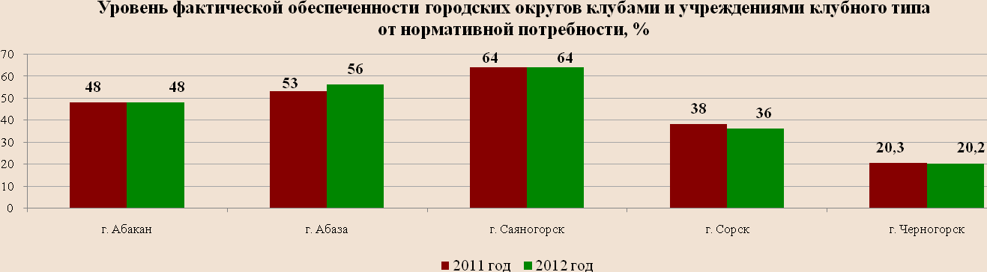

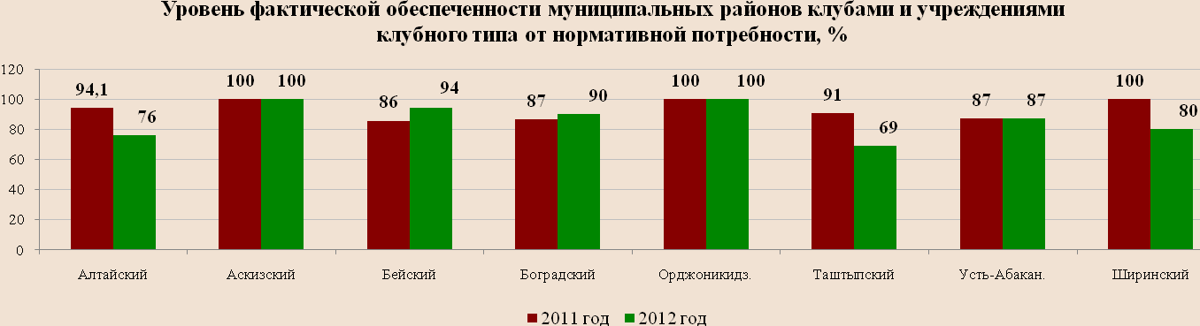

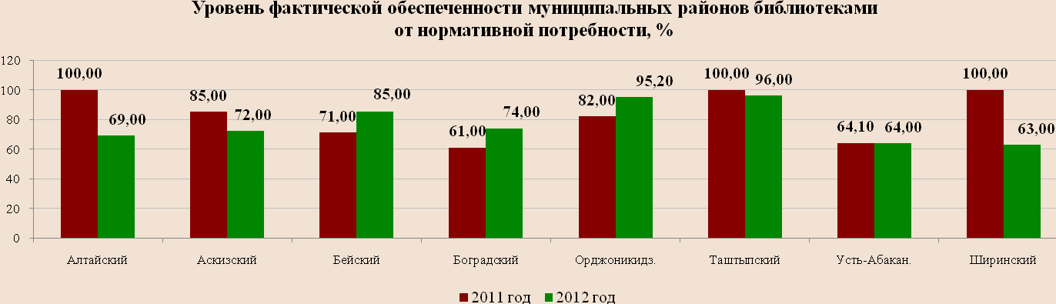

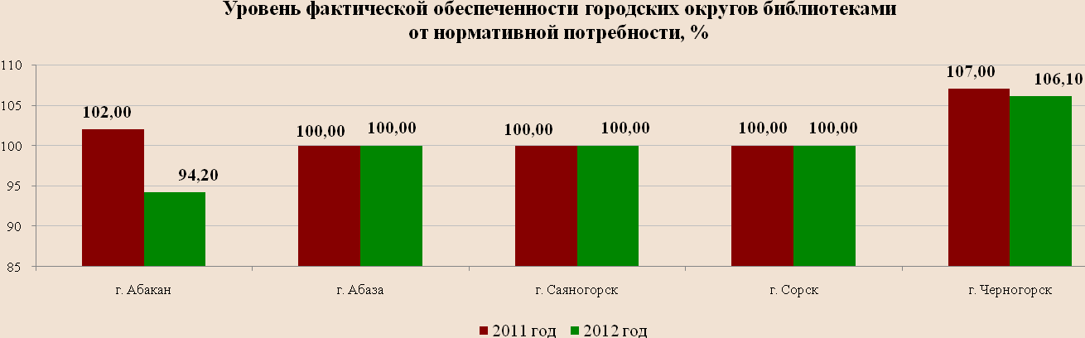

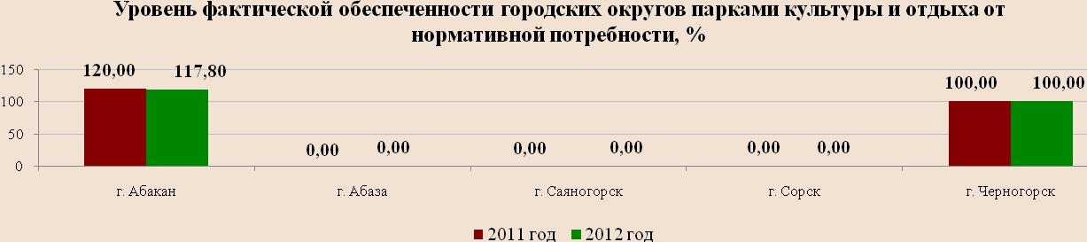

Доля муниципальных учреждений культуры, здания которых находятся в аварийном состоянии или требуют капитального ремонта, в общем количестве муниципальных учреждений культуры

Уменьшение доли муниципальных учреждений культуры, здания которых находятся в аварийном состоянии или требуют капитального ремонта, в общем количестве муниципальных учреждений культуры связано с реализацией мероприятий в рамках долгосрочных республиканских и муниципальных программ. В числе программ – долгосрочные республиканские целевые программы «Культура Республики Хакасия (2010-2012 годы)» и «Развитие агропромышленного комплекса Республики Хакасия и социальной сферы на селе 2010-2012гг.».
В 2012 году за счет республиканского и муниципального бюджетов, собственных средств (внебюджетных), а также денежных средств спонсоров, меценатов проведен капитальный и текущий ремонт в 71 клубном учреждении республики.
В октябре 2012г. в Аскизском районе открыт Дом культуры аала Катанов, приобретено световое, звуковое и выставочное оборудование, одежда сцены и мягкий инвентарь, благоустроена прилегающая территория. Начато строительство Маткечинского сельского клуба и двух СДК в селах Сабинка и Табат Бейского района, Первомайского СДК в Боградском районе.

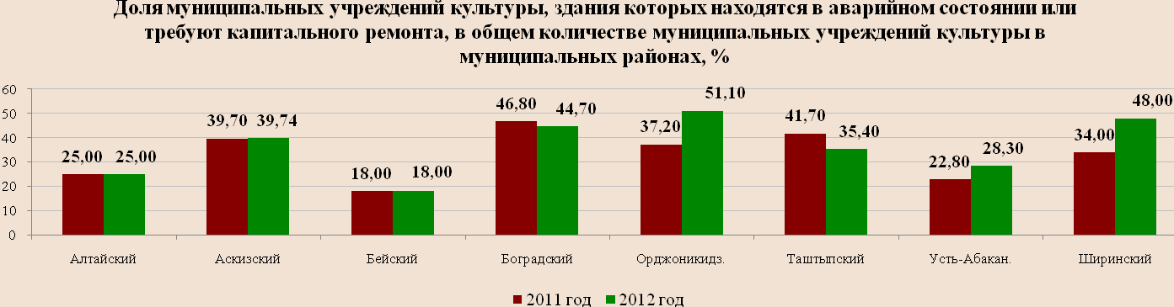
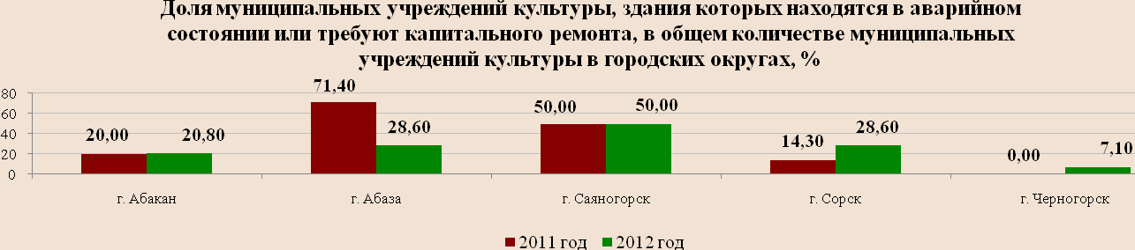
Доля объектов культурного наследия, находящихся в муниципальной собственности и требующих консервации или реставрации, в общем количестве объектов культурного наследия, находящихся в муниципальной собственности

Объекты культурного наследия, находящиеся в муниципальной собственности и требующие консервации или реставрации, в республике отсутствуют.

Рекомендуемые мероприятия в сфере культуры

В целях улучшения значений показателей оценки эффективности деятельности органов местного самоуправления в сфере культуры главам муниципальных образований Республики Хакасия рекомендовано:
- в рамках реализации соответствующих муниципальных программ предусмотреть средства на строительство, капитальный ремонт и реконструкцию зданий учреждений культуры, а также на софинансирование строительства, капитального ремонта и реконструкции зданий учреждений культуры для дальнейшего участия в конкурсе на предоставление субсидий из республиканского бюджета Республики Хакасия местным бюджетам на строительство, капитальный ремонт и реконструкцию муниципальных учреждений культуры;
- организовать работу по реализации мероприятий по повышению эффективности и качества услуг в сфере культуры, утвержденных постановлением Президиума Правительства Республики Хакасия «Об утверждении плана мероприятий («дорожной карты») «Повышение эффективности сферы культуры Республики Хакасия» №13-п от 28.02.2013 г. (с последующими изменениями).

Физическая культура и спорт
Доля населения, систематически занимающегося физической культурой и спортом
В 2012 году в среднем по Республике Хакасия значение данного показателя составило 21,1%, что выше значения 2011 года на 1,9% (19,2%). Средний общероссийский показатель – 22,5%, по Сибирскому Федеральному округу – 21,7%.
В целом в 2012 году рост показателя зарегистрирован в 12 из 13 муниципальных районов и городских округов Республики Хакасия.
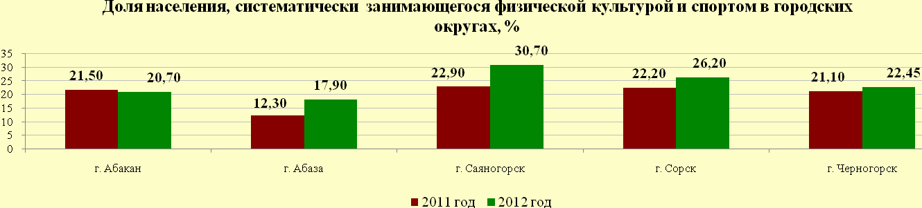

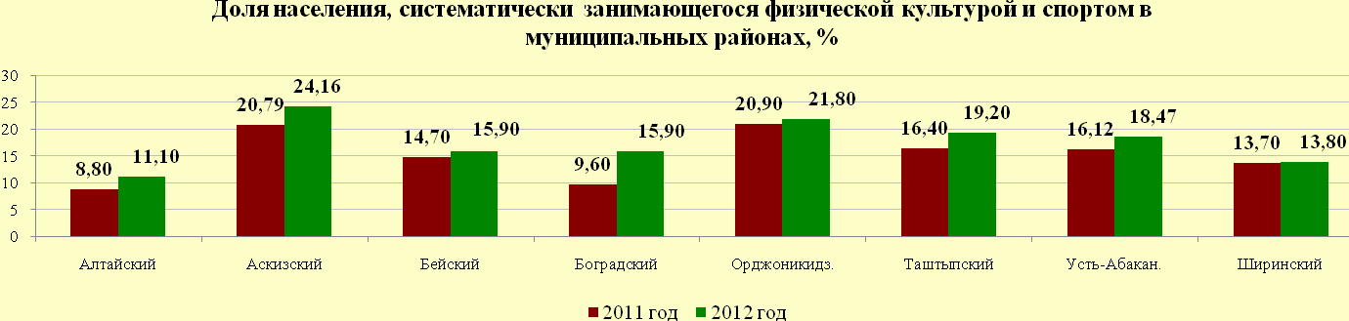

Наиболее высокие значения показателя – в городах Саяногорске, Сорске, Черногорске, Аскизском и Орджоникидзевском районе. При этом в Орджоникидзевском районе рост показателя в 2012 году по сравнению с 2011 годом обусловлен, в большей степени, снижением общей численности населения района, так как количество систематически занимающихся спортом увеличилось незначительно. В городах Саяногорске, Сорске, Черногорске и Аскизском районе увеличение показателя обусловлено активным развитием учреждений физической культуры и спорта: в Саяногорске и Черногорске уложены искусственные футбольные покрытия, в Сорске проведена реконструкция спортивной площадки.
В 2012 году в Республике Хакасия действовало 965 спортивных сооружений, в том числе 501 плоскостное сооружение, 260 спортивных залов, 27 плавательных бассейнов. По сравнению с 2011 годом количество спортивных сооружений увеличилось на 17. Увеличение количества спортивных объектов зарегистрировано в 7 муниципальных образованиях Республики Хакасия (Абакан, Саяногорск, Черногорск, Бейский, Усть-Абаканский, Аскизский и Алтайский районы). При этом наиболее активно строительство спортивных объектов велось в Аскизском районе, где помимо возведения крупных спортивных объектов (вторая очередь спорткомплекса с.Аскиз – плавательный бассейн «Афалина», Региональный центр спортивной подготовки в поселке Вершина Теи) администрацией района предпринимаются меры по открытию новых спортивных сооружений в поселениях. По инициативе районной администрации ежегодно проводится Спартакиада Аскизского района, местом проведения соревнований каждый раз становится новое поселение, где к открытию возводится новый стадион. Так, в 2011 году спартакиада проводилась в селе Есино, в 2012 году – в селе Бельтырское. Подобная практика – проведение районных соревнований в различных поселениях и строительство в них новых стадионов – позволяет привлечь к систематическим занятиям физической культурой и спортом большее количество жителей, а также создать все условия для занятий.
В городах Саяногорске и Черногорске в целях увеличения количества жителей, систематически занимающихся физической культурой и спортом, проводились массовые физкультурные мероприятия – еженедельные легкоатлетические забеги выходного дня, утренняя зарядка, в зимнее время – лыжные гонки. Самые активные участники получали подарки от спонсоров мероприятий.
Самая низкая доля населения, систематически занимающегося физической культурой и спортом, отмечается в Алтайском, Ширинском, Боградском и Бейском районах. При этом самый низки показатель в Республике Хакасия с 2008 года отмечается в Алтайском районе.
Снижение доли занимающихся физической культурой и спортом в 2012 году по сравнению с 2011 отмечено только в муниципальном образовании город Абакан: с 21,5 до 20,7%. Данное снижение показателя обусловлено введением третьего урока физкультуры в образовательных учреждениях, в связи с чем нагрузка учителей физической культуры была перераспределена. В результате работающие учителя физической культуры заняты в основном проведением уроков, организация внеклассной деятельности (кружки, секции по видам спорта) связана с кадровой проблемой.

Рекомендуемые мероприятия в сфере физической культуры и спорта

В целях улучшения значений показателей оценки эффективности деятельности органов местного самоуправления в сфере физической культуры и спорта главам муниципальных образований Республики Хакасия рекомендовано:
- в рамках реализации соответствующих муниципальных программ предусмотреть средства на строительство, капитальный ремонт и реконструкцию спортивных сооружений, а также на софинансирование строительства, капитального ремонта и реконструкции спортивных сооружений для дальнейшего участия в конкурсе на предоставление субсидий из республиканского бюджета Республики Хакасия местным бюджетам на строительство, капитальный ремонт и реконструкцию муниципальных спортивных сооружений и приобретение спортивного оборудования;
- предусмотреть выделение ставок (0,5) инструкторов по спорту в поселениях муниципальных районов для организации оздоровительной и спортивной работы;
- использовать новые формы проведения массовой физкультурно-оздоровительной работы с населением, в том числе опыт Саяногорска и Черногорска (легкоатлетические забеги, утренняя зарядка).

Жилищное строительство и обеспечение граждан жильем
Общая площадь жилых помещений, приходящаяся в среднем на одного жителя всего,
в том числе введенная в действие за один год
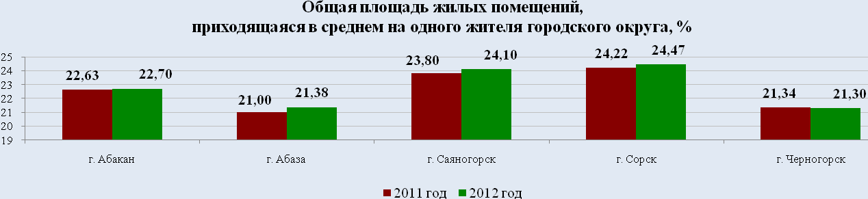
По Республике Хакасия общая площадь жилых помещений, приходящаяся в среднем на 1 жителя за 2012 год, составила 21,6 кв. м. Превышение значения данного показателя в городах Абакане, Абазе, Сорске, Саяногорске, Орджоникидзевском районе. Наименьшее значение данного показателя в Таштыпском районе (на 28% ниже со среднего по республике). Положительная динамика изменения данного показателя по сравнению с 2011 годом наблюдалась во всех муниципальных образованиях, кроме города Черногорск (небольшое снижение на 0,2%). Но более значительный рост показателя по сравнению с 2011 годом показали Алтайский, Боградский, Орджоникидзевский и Ширинский районы.

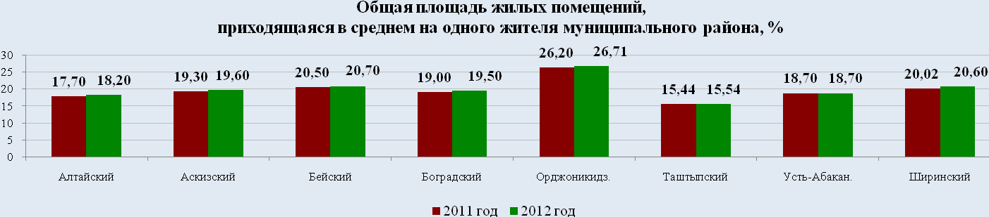

Значение данного показателя в расчете площади жилья, введенного за год, по республике составляет 0,33 кв. метра. Наибольшее значение данного показателя в городе Абакане – 0,53, в остальных муниципальных образованиях значения на порядок ниже. Динамика изменения данного показателя по сравнению с 2011 годом положительная, за исключением города Саяногорска и Орджоникидзевского района, в Ширинском районе показатель - на том же уровне.
Приоритетным направлением в развитии жилищного строительства в республике определена реализация проектов комплексной застройки малоэтажного жилья, что в перспективе обеспечит увеличение данного показателя. В качестве пилотного проекта был определен проект комплексной застройки северо-западной части посёлка Усть-Абакан, который в последующем получил наименование «Ново-Образцово».
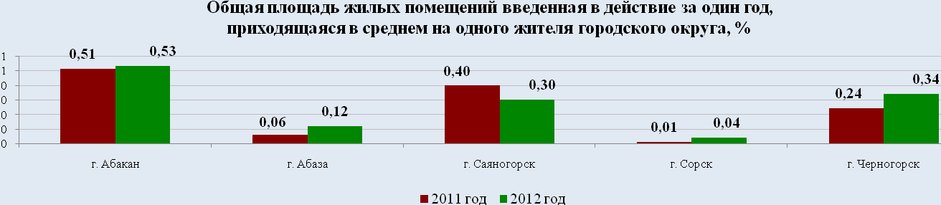

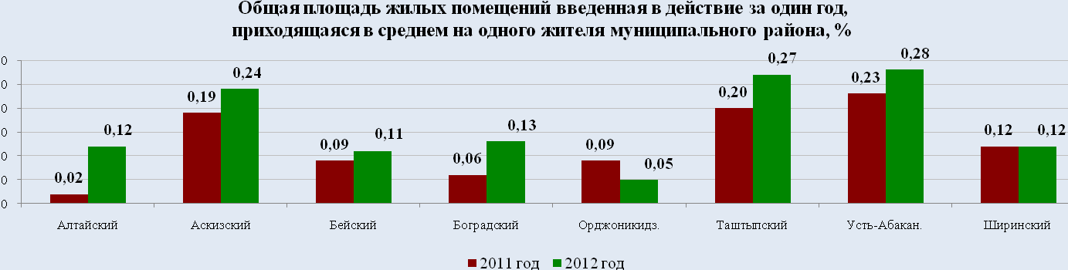

Площадь земельных участков, предоставленных для строительства в расчете на 10 тыс. человек населения
Наиболее высокие темпы предоставления земельных участков для строительства в 2012 году зафиксированы в Таштыпском, Боградском и Ширинском районе. Вместе с тем, в Таштыпском и Ширинском районах по сравнению с 2010-2011 годами произошло снижение данного показателя. Рост данного показателя произошел в Боградском, Усть-Абаканском районах и городах Абакане, Черногорске, Абазе. Это обусловлено увеличением числа свободных и пригодных для перспективной застройки земель и, как следствие, увеличением деловой активности потенциальных застройщиков. Наименьший показатель зафиксирован в городе Саяногорск.
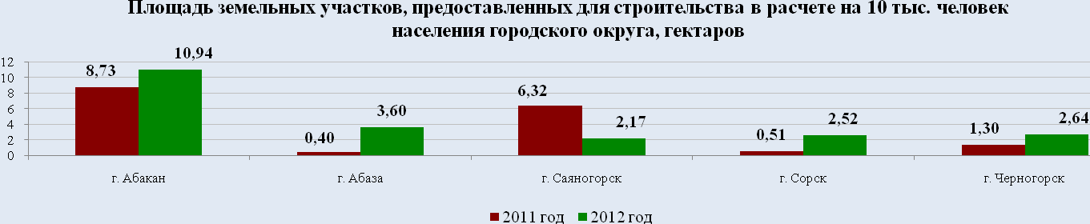

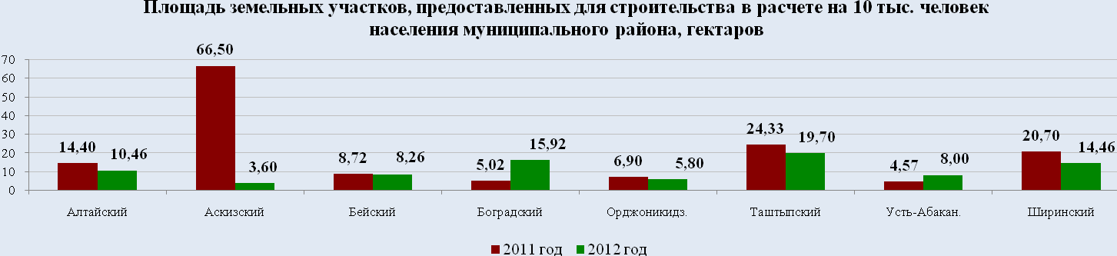

В 2012 году произошло увеличение площади земельных участков, предоставленных для жилищного и индивидуального жилищного строительства, по сравнению с предыдущим отчетным периодом: в городе Абазе и Алтайском районе – в 11 раз, в городе Сорске – в 10 раз, в городе Саяногорске – в 6 раз, в городе Черногорске – в 3 раза, в Усть-Абаканском районе - на 75%, в Ширинском и Орджоникидзевском районах – на 29%, в Боградском районе – на 16%, незначительное увеличение наблюдалось в Бейском районе. Существенное снижение данного показателя произошло в Аскизском районе, незначительное сокращение – в городе Абакане и Таштыпском районе. Спад обусловлен отсутствием на территории данных муниципальных образований земельных участков, пригодных для жилищного строительства. Проблему отсутствия пригодных для строительства земельных участков муниципальные образования планируют решать посредством перевода земельных участков из одной категории в другую, в частности путем изменения границ населенных пунктов. Наибольшая площадь земельных участков предоставленных для жилищного и индивидуального жилищного строительства в 2012 году зафиксирована в Таштыпском районе – 19,2 га на 10 тыс. человек. Увеличение данного показателя обусловлено реализацией законов о предоставлении земельных участков льготным категориям граждан.

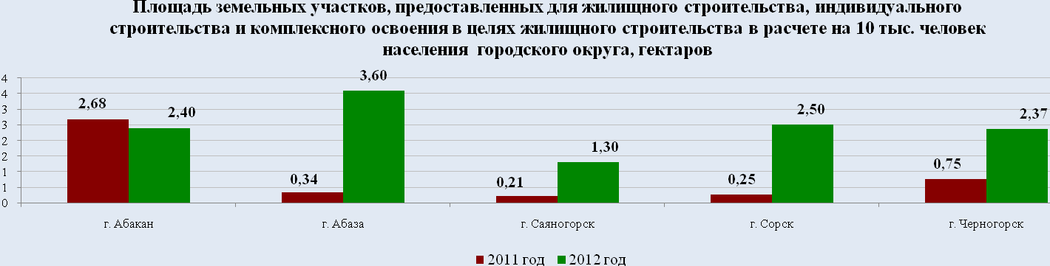

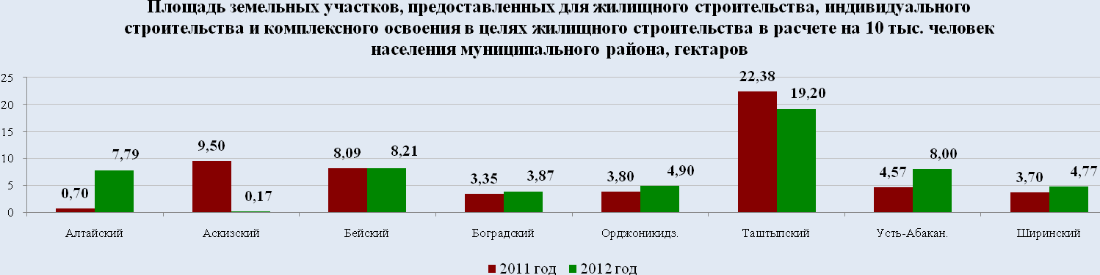

Площадь земельных участков, предоставленных для строительства, в отношении которых с даты принятия решения о предоставлении земельного участка или подписания протокола о результатах торгов (конкурсов, аукционов) не было получено разрешение на ввод в эксплуатацию:
объектов жилищного строительства - в течение 3 лет
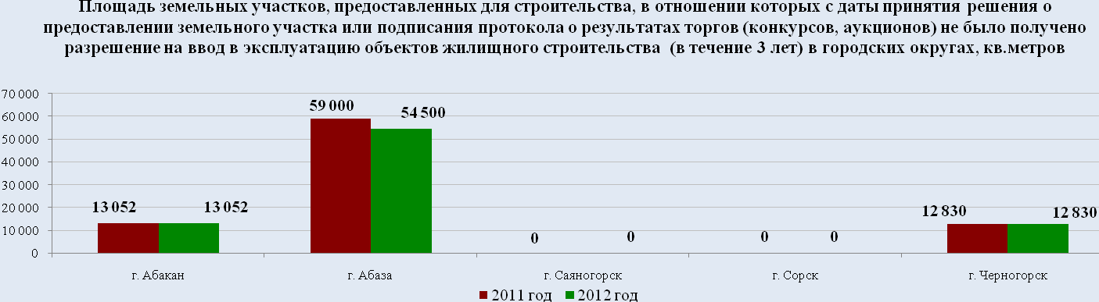
иных объектов капитального строительства - в течение 5 лет
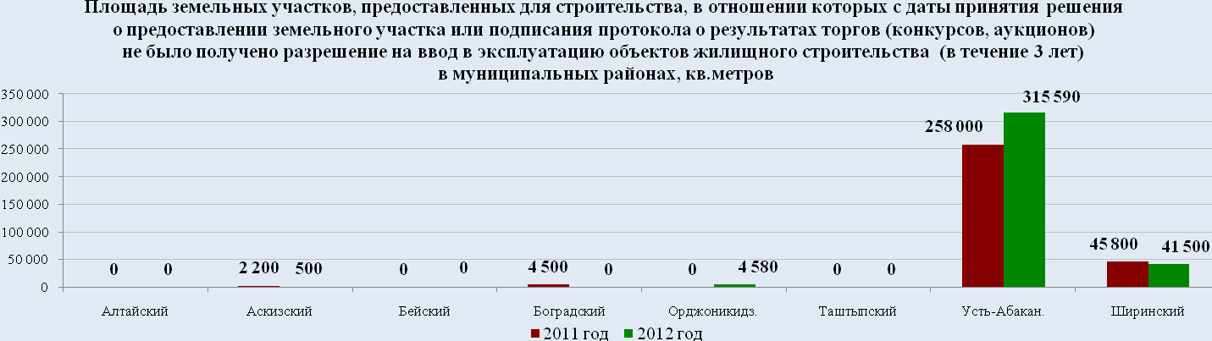

По объектам жилищного строительства наибольшее значение данного показателя в Усть-Абаканском районе – 315590,0 кв.м. Земельные участки, предоставленные для строительства, в отношении которых с даты принятия решения о предоставлении земельного участка или подписания протокола о результатах торгов (конкурсов, аукционов) не было получено разрешение на ввод в эксплуатацию, отсутствовали в 2012 году в Алтайском, Бейском, Боградском, Таштыпском районах, городах Саяногорске и Сорске.
Снижение значения данного показателя по сравнению с 2011 годом наблюдалось в Аскизском, Боградском, Ширинском районах, в городе Абазе. На уровне 2011 года сохранилось значение в городах Абакане и Черногорске. Увеличение значения показателя – в Орджоникидзевском и Усть-Абаканском районах.

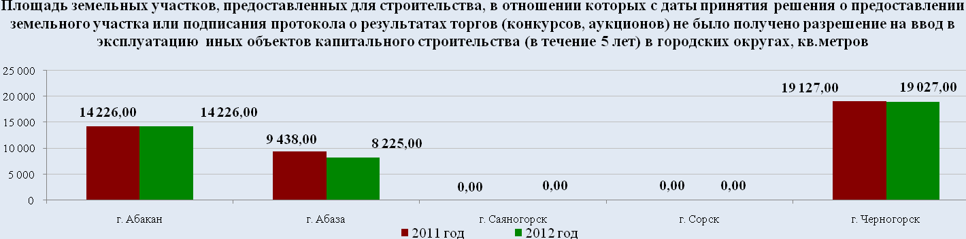

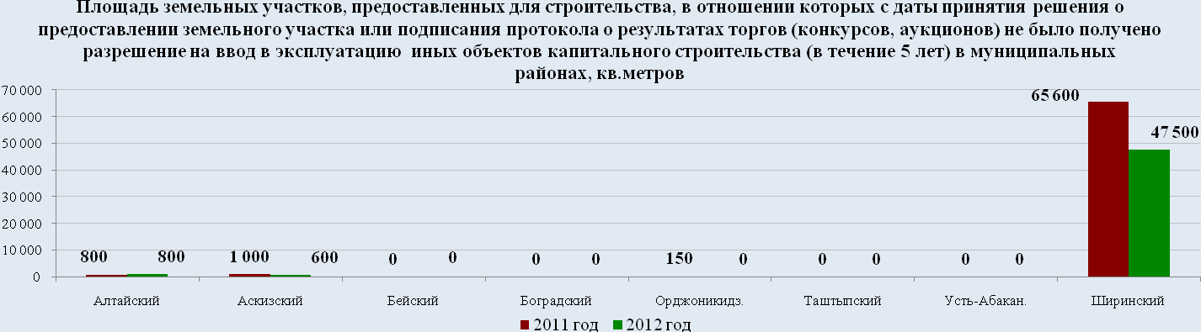

По иным объектам капитального строительства самое большое значение показателя в Ширинском районе – 47500 кв.м. Земельные участки, предоставленные для строительства, в отношении которых с даты принятия решения о предоставлении земельного участка или подписания протокола о результатах торгов (конкурсов, аукционов) не было получено разрешение на ввод в эксплуатацию, отсутствовали в Бейском, Боградском, Орджоникидзевском, Таштыпском, Усть-Абаканском районах, в городах Саяногорске и Сорске.

Снижение значения данного показателя по сравнению с 2011 годом наблюдалось в Аскизском, Орджоникидзевском, Ширинском районах, в городе Абазе. На уровне 2011 года сохранилось значение в Алтайском районе, городе Абакане.
В части реализации мероприятий по стимулированию жилищного строительства в Республике Хакасия в рамках ДРЦП «Жилище» подпрограммой «Сой дом» (постановление Правительства Республики Хакасия от 23.11.2010г. №626) предусмотрено ежегодное выделение средств на обеспечение земельных участков инженерной инфраструктурой, а также на разработку проектной документации по строительству инженерной документации.

Рекомендуемые мероприятия в сфере жилищного строительства и обеспечения граждан жильем

В целях недопущения снижения ввода жилья, а также для роста показателей обеспеченности населения городских округов и муниципальных районов Республики Хакасия жилыми помещениями, увеличения объемов строительства и темпов ввода жилья, повышения его качества и доступности органам местного самоуправления муниципальных образований необходимо:
- ускорить процесс оформления земельных участков в целях жилищного строительства, в том числе обеспечение земельных участков коммунальной инфраструктурой;
- рассмотреть возможность решения проблемы отсутствия пригодных для строительства земельных участков муниципальных образований посредством перевода земельных участков из одной категории в другую, в том числе путем изменения границ населенных пунктов;
- проводить аукционы по продаже земельных участков;
- ускорить разработку проектно-сметной документации (а также прохождение государственной экспертизы) по обеспечению инфраструктурой земельных участков с целью дальнейшего участия в реализации подпрограммы «Свой дом» долгосрочной республиканской целевой программы «Жилище (2011-2015 года)» (постановление Правительства Республики Хакасия от 23.11.2010 № 626), а также подпрограммы «Стимулирование программ развития жилищного строительства субъектов Российской Федерации» федеральной целевой программы «Жилище» на 2011–2015 годы (постановление Правительства Российской Федерации от 17.12.2010 № 1050);
- повысить качество подаваемых заявок на участие в подпрограммах республиканских и федеральных программ;
- обеспечить активное участие в реализации Федерального закона от 21.07.2007 № 185-ФЗ «О Фонде содействия реформированию жилищно-коммунального хозяйства»;
- усилить работу по формированию рынка арендного жилья и развитию жилищного фонда социального использования.

Жилищно-коммунальное хозяйство
Доля многоквартирных домов, в которых собственники помещений выбрали и реализуют один из способов управления многоквартирными домами, в общем числе многоквартирных домов, в которых собственники помещений должны выбрать способ управления данными домами
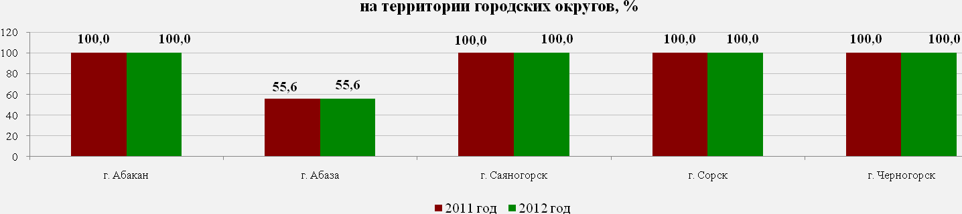

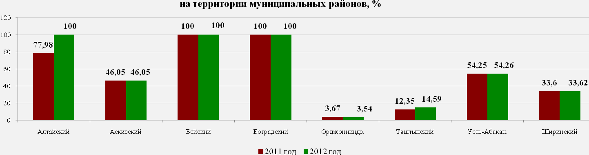

В Республике Хакасия по состоянию на 01.01.2013 насчитывалось 140 предприятий, оказывающих жилищно-коммунальные услуги. Отрасль представлена следующими основными составляющими: теплоснабжение, водоснабжение, водоотведение, электроснабжение, управление и обслуживание жилищного фонда.
Общая площадь жилых помещений многоквартирных домов, в которых собственники помещений выбрали и реализуют способ управления многоквартирными домами, – 7,52 млн.кв.м.
Факторами, влияющими на значение показателей по выбору способа управления многоквартирного дома, являются информированность населения о преимуществах того или иного способа управления, а также мероприятия, проводимые органами местного самоуправления по внедрению конкурентных механизмов в сферу управления жилищно-коммунального хозяйства.
За 2012 год по сравнению с 2011 годом доля многоквартирных домов, в которых собственники помещений выбрали и реализуют способ управления многоквартирными домами, в целом по Республике Хакасия увеличилась. Приоритет при выборе способов управления собственниками помещений многоквартирных домов республики отдается управляющим компаниям. В 2012 году насчитывается 61 управляющая организация, в 2011 году их было зарегистрировано 59 единиц.
По состоянию на 01.01.2013 собственники помещений многоквартирных домов в полном объеме выбрали и реализуют один из способов управления многоквартирными домами, расположенных на территориях следующих муниципальных образований: города Абакан, Саяногорск, Сорск и Черногорск, Алтайский, Бейский и Боградский районы.
Самое низкое значение по данному показателю наблюдается в муниципальном образовании Орджоникидзевский район (3,54%). По статистическим данным в муниципальном образовании Орджоникидзевский район в 2012 году находилось 1542 многоквартирных дома, из них число многоквартирных домов, собственники помещений которых могут самостоятельно выбрать способ управления – 1525, практически все дома являются двухквартирными с самостоятельными выходами на индивидуальные земельные участки, т.е. дома блокированной застройки. В 2011 году количество многоэтажных многоквартирных домов составляло 56 единиц, а в 2012 году – 54 дома.

В 2012 году в Республике Хакасия продолжалась работа в направлении создания конкурентной среды. В течение года проводилась разъяснительная работа с руководителями органов местного самоуправления, предприятий жилищно-коммунального комплекса, управляющих организаций. Основной рост вышеуказанных организаций происходит в городах и муниципальных образованиях республики, осуществляющих реализацию Федерального закона от 21.07.2007 №185-ФЗ «О Фонде содействия реформированию жилищно-коммунального хозяйства» (с последующими изменениями).

Доля организаций коммунального комплекса, осуществляющих производство товаров, оказание услуг по водо-, тепло-, газо-, электроснабжению, водоотведению, очистке сточных вод, утилизации (захоронению) твердых бытовых отходов и использующих объекты коммунальной инфраструктуры на праве частной собственности, по договору аренды или концессии, участие субъекта Российской Федерации и (или) городского округа (муниципального района) в уставном капитале которых составляет не более 25 процентов, в общем числе организаций коммунального комплекса, осуществляющих свою деятельность на территории городского округа (муниципального района)
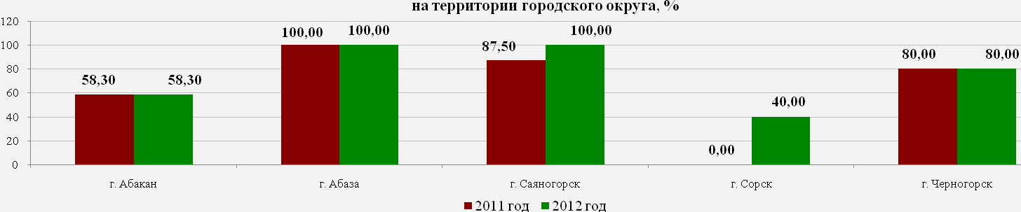

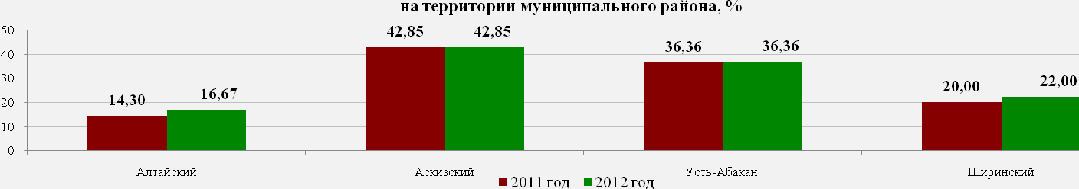

Доля данных организаций, осуществляющих свою деятельность на территории городских округов и муниципальных районов республики в 2012 году увеличилась по следующим муниципальным образованиям: Алтайский район, Ширинский район, город Саяногорск, город Сорск. Показатель остался на уровне 2011 года по следующим муниципальным образованиям: Аскизский район – 42,85%, Усть-Абаканский район – 36,36%, город Абакан – 58,3%, город Абаза – 100%, город Черногорск – 80%.
Таким образом, преимущественно в городских округах успешно ведется работа по передаче имущества предприятий в аренду частным организациям. В Бейском, Боградском, Орджоникидзевском и Таштыпском районах не передавалось имущество предприятий в аренду частным организациям в отчетный период.

Доля многоквартирных домов, расположенных на земельных участках,
в отношении которых осуществлен государственный кадастровый учет

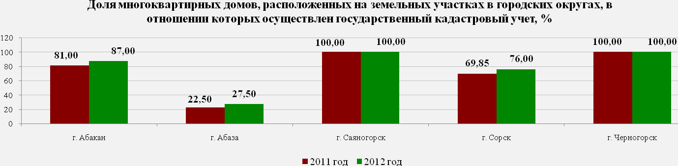

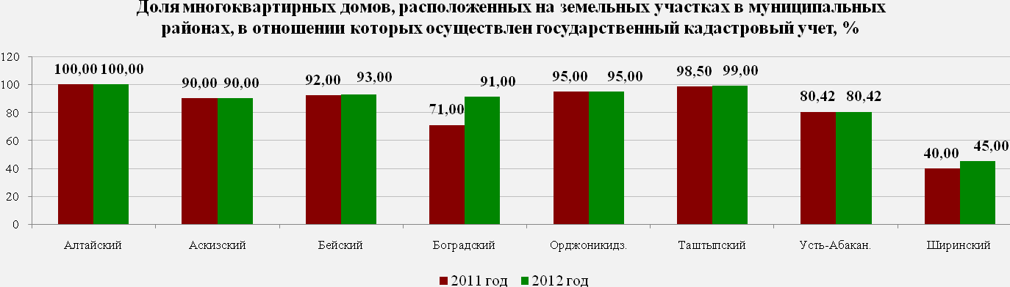

Мероприятия по постановке земельных участков под многоквартирными домами на кадастровый учет направлены на увеличение доходов в местные бюджеты за счет земельного налога. В полном объеме осуществлена постановка на кадастровый учет земельных участков, на которых расположены многоквартирные дома, в городах Черногорске и Саяногорске, а также в Алтайском районе. Тенденция к увеличению данного показателя, в сравнении с 2011 годом, сохраняется в Боградском районе (рост 20%), в городе Сорске (рост 6, 15%), в городе Абакане (рост 6 %).

Доля населения, получившего жилые помещения и улучшившего жилищные условия в отчетном году, в общей численности населения, состоящего на учете в качестве нуждающегося в жилых помещениях

Данный показатель рассчитывается администрациями муниципальных образований Республики Хакасия. По состоянию на 01.01.2013 увеличение показали следующие муниципальные образования: Боградский район, Ширинский район, город Сорск, город Черногорск. Значение данного показателя варьируется от 13% в Саяногорске до 32,1 % в Ширинском районе.
Значение данного показателя зависит от общей численности населения, состоящего на учете в качестве нуждающегося в жилых помещениях, а также от финансирования программных мероприятий на данные цели из бюджетов всех уровней.

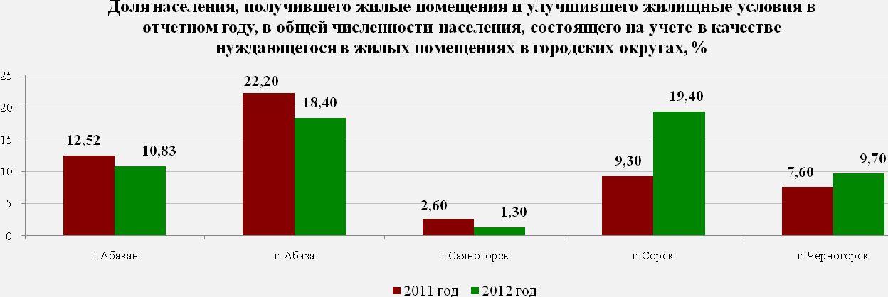

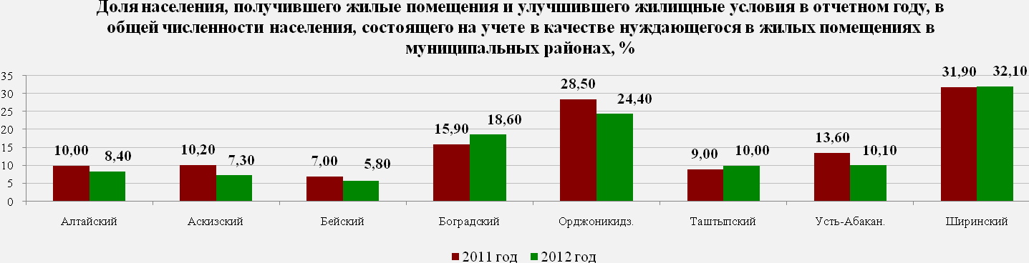

Рекомендуемые мероприятия в сфере жилищно-коммунального хозяйства
В целях повышения эффективности деятельности органов местного самоуправления Республики Хакасия в сфере жилищно-коммунального хозяйства, необходимо:
- усилить контроль Государственной жилищной инспекции Республики Хакасия за соблюдением условий договоров между гражданами, управляющими компаниями и ресурсоснабжающими организациями - поставщиками жилищно-коммунальных услуг с публикацией отчетов в средствах массовой информации;
- активизировать работу администраций муниципальных образований по реализации положений ЖК РФ, организации работы по выбору способов управления многоквартирными домами в муниципальных районах и городских округах;
- для более эффективного использования муниципального имущества коммунального комплекса передавать его по договорам аренды частным операторам;
- привлекать потенциальных инвесторов в развитие жилищно-коммунальной сферы;
- запланировать проведение кадастровых работ в отношении земельных участков, на которых расположены многоквартирные дома.

Организация муниципального управления
К числу основных задач органов местного самоуправления относятся повышение результативности действий местных администраций и обеспечение эффективного использования ими ресурсов.
В 2012 году в сравнении с 2011 годом наблюдалось снижение доли налоговых и неналоговых доходов бюджетов муниципальных образований Республики Хакасия.
На 1 января 2013 года отсутствовала просроченная кредиторская задолженность по оплате труда у муниципальных образований республики.
В 2012 году наблюдался рост расходов на содержание работников органов местного самоуправления.
Увеличились объемы программного финансирования в муниципальных образованиях Республики Хакасия.

Доля налоговых и неналоговых доходов местного бюджета (за исключением поступлений налоговых доходов по дополнительным нормативам отчислений) в общем объеме собственных доходов бюджета муниципального образования (без учета субвенций)

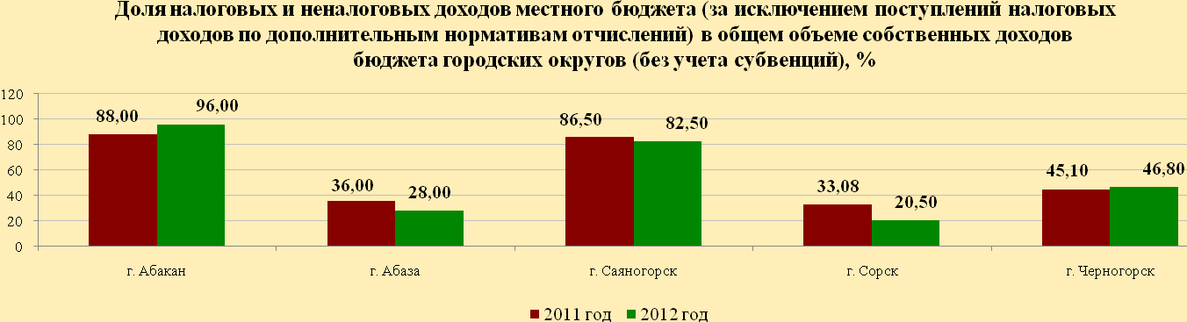

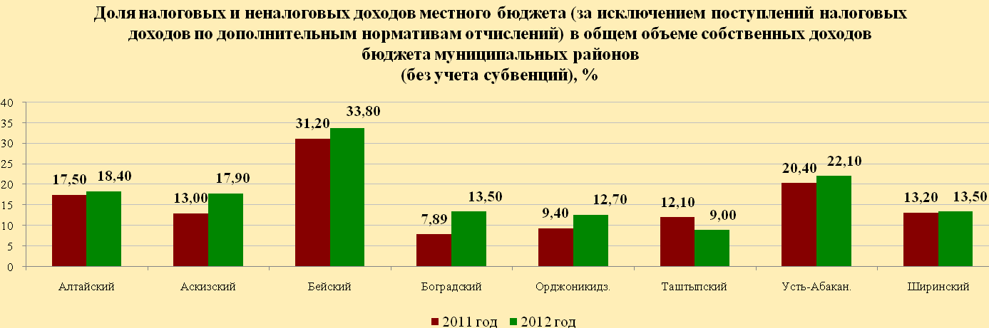

Анализ достигнутых значений показателя выявил, что в 2012 году, в сравнении с 2011 годом, наблюдался рост значения данного показателя в среднем на 4%, что связано со снижением объема межбюджетных трансфертов, предоставляемых бюджетам муниципальных образований из республиканского бюджета Республики Хакасия в 2012 году.
В целом поступление налоговых и неналоговых доходов (за исключением поступлений налоговых доходов по дополнительным нормативам отчислений) в бюджеты муниципальных образований в 2012 году, по сравнению с 2011 годом, снизилось на 430829 тысяч рублей. Среди городских округов наибольшее снижение поступления доходов наблюдается в городе Сорске – на 29%, городе Абазе – на 30%, городе Черногорске – на 17%. Снижение доходов обусловлено изменением нормативов зачисления в местные бюджеты доходов от уплаты федеральных и региональных налогов.

Доля основных фондов организаций муниципальной формы собственности, находящихся в стадии банкротства, в основных фондах организаций муниципальной формы собственности (на конец года по полной учетной стоимости)

Организации муниципальной формы собственности, находящиеся в стадии банкротства, расположены в муниципальных образованиях город Саяногорск, Бейский и Боградский районы. Стадию банкротства проходят организации сферы жилищно-коммунального и сельского хозяйства.
В Бейском районе по состоянию на конец 2012 года на территории района в стадии банкротства находилось одно муниципальное сельскохозяйственное предприятие – МУСП «Означенское», доля которого в основных фондах организаций муниципальной формы собственности по полной учетной стоимости, составила 0,11%, процедура банкротства будет завершена до конца 2013 года.
В Боградском районе по состоянию на конец 2012 года на территории района в стадии банкротства находилось одно муниципальное сельскохозяйственное предприятие – МУП «Троицкое», доля которого в основных фондах организаций муниципальной формы собственности по полной учетной стоимости, составила 0,02%. Процедура банкротства завершена по определению арбитражного суда Республики Хакасия.
В муниципальном образовании город Саяногорск доля основных фондов организаций муниципальной формы собственности, находящихся в стадии банкротства, в общей стоимости основных фондов организаций муниципальной формы собственности, увеличилась по сравнению с 2011 годом. В связи с передачей в государственную собственность 8 учреждений и ликвидации 2 учреждений, уменьшилась общая стоимость основных фондов, закрепленных за организациями муниципальной формы собственности. Показатель, ожидаемый на период 2013 – 2014 гг. составит 0,79%.

.
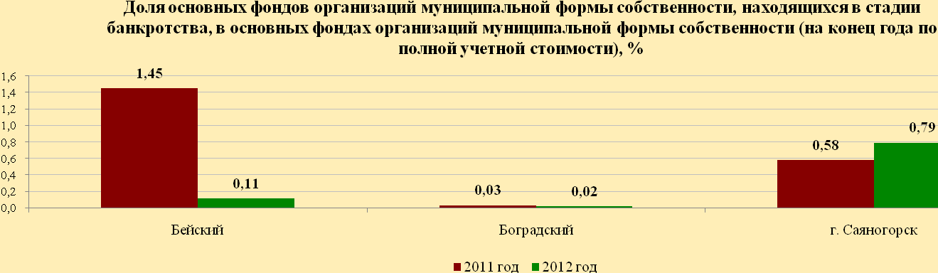

Объем незавершенного в установленные сроки строительства, осуществляемого за счет средств бюджета городского округа (муниципального района)
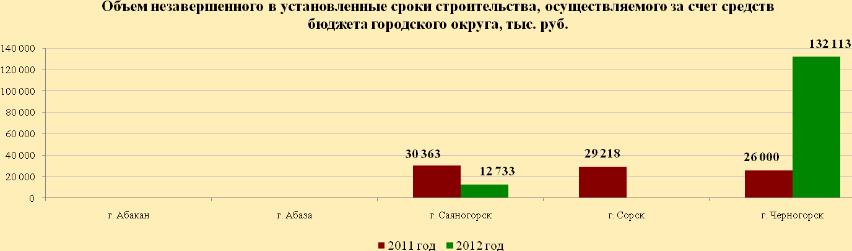

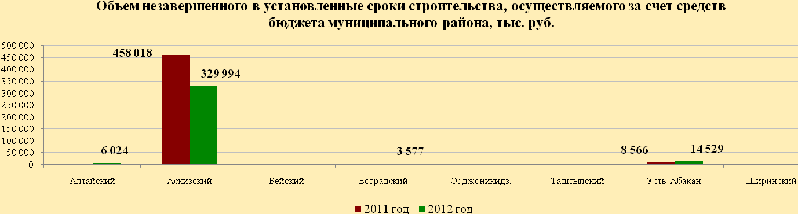

За отчетный период по сравнению с 2011 годом наблюдалось снижение значений данного показателя в городах Саяногорске, Сорске, Аскизском районе, что свидетельствует о положительной динамике показателя по годам. Появились объемы незавершенного строительства в Алтайском и Бейском районах, в Усть-Абакане и Черногорске эти объемы увеличились в 1,7 и более чем в 5 раз соответственно. В городах Абакане и Абазе, Бейском, Орджоникидзевском, Таштыпском и Ширинском районах отсутствовали объемы незавершенного строительства в 2011, 2012 годах.

Доля просроченной кредиторской задолженности по оплате труда (включая начисления на оплату труда) муниципальных учреждений в общем объеме расходов муниципального образования на оплату труда (включая начисления на оплату труда)

Просроченная кредиторская задолженность по оплате труда на1 января 2013 года у муниципальных образований Республики Хакасия отсутствовала.

Расходы бюджета муниципального образования на содержание работников органов местного самоуправления в расчете на одного жителя муниципального образования

В 2012 году в сравнении с 2011 годом, наблюдался рост расходов бюджета муниципального образования на содержание работников органов местного самоуправления в расчете на одного жителя муниципального образования в среднем по республике на 17%. При этом, по муниципальным районам снижение наблюдалось в среднем на 2%, по городским округам рост данных расходов составил 59%.
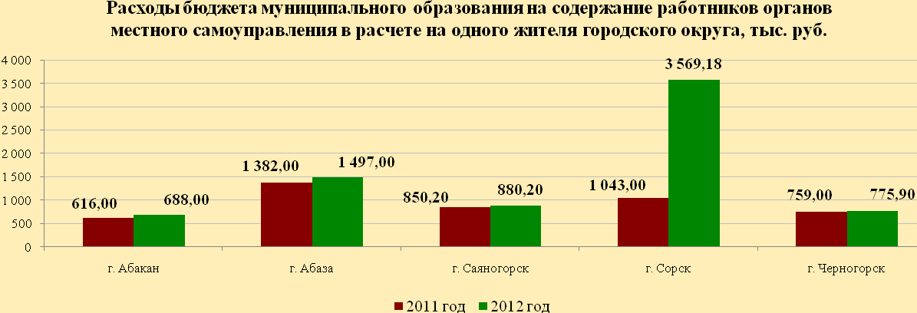

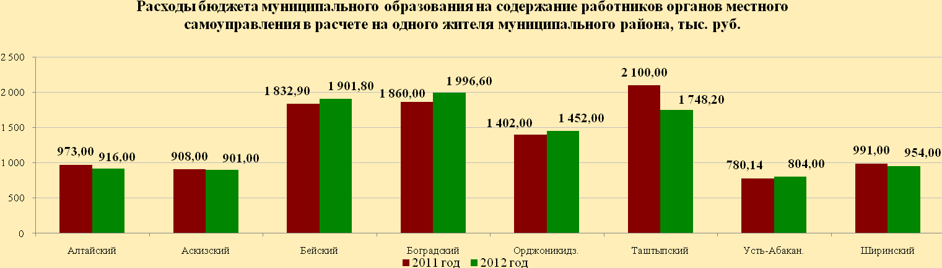

Наличие в городском округе (муниципальном районе) утвержденного генерального плана городского округа (схемы территориального планирования муниципального района)

Документы территориального планирования всех муниципальных районов и городских округов Республики Хакасия были утверждены в течение 2010 – 2012 годов.
Генеральные планы всех 87 поселений Республики Хакасия были разработаны до конца октября 2012 года, прошли процедуры публичных слушаний, необходимые согласования и утверждены до 29 декабря 2012 года.
Таким образом, требования Градостроительного кодекса Российской Федерации в части завершения разработки документов территориального планирования в Республике Хакасия исполнены в полном объеме. Общая сумма средств, выделенных из республиканского и муниципальных бюджетов на разработку документов терпланирования с 2006 по 2012 годы, составила 177,1 млн. руб. (в том числе средства республиканского бюджета 125,4 млн. руб.).

Удовлетворенность населения деятельностью органов местного самоуправления городского округа
(муниципального района)
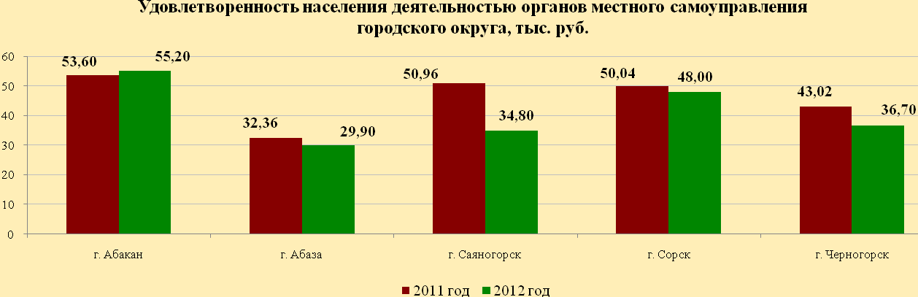

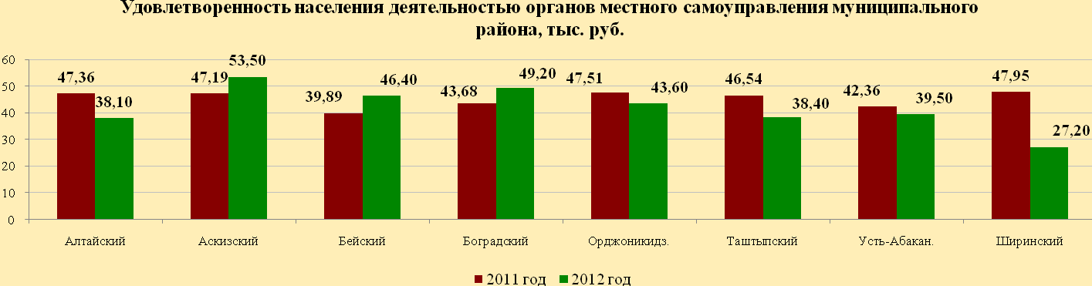

Данные по показателю «Удовлетворенность населения деятельностью органов местного самоуправления городского округа (муниципального района)» представляются Министерством национальной и территориальной политики Республики Хакасия в соответствии с постановлением Главы Республики Хакасия - Председателя Правительства Республики Хакасия от 27.07.2012 № 08-ПП (с последующими изменениями) «О Порядке организации проведения социологических опросов по определению уровня оценки населением результатов деятельности органов местного самоуправления городских округов и муниципальных районов Республики Хакасия». В опросе приняли участие жители городов и районов Республики Хакасия от 18 лет. Всего было опрошено 1500 человек (580 жителей городов, 920 жителей районов). Опрос проводился в форме личных интервью по месту жительства респондентов.
В этом году производился подсчет уровня удовлетворенности жителей Республики Хакасия работой органов местного самоуправления по нескольким показателям: удовлетворенность от посещения администрации (процент от числа ответивших, т.е. посещавших администрацию), удовлетворенность работой органов местного самоуправления в сферах культуры, образования, дополнительного образования и ЖКХ, удовлетворенность работой глав администраций. Учитывая весовые коэффициенты, вычисленные методом попарных сравнений, получили следующие результаты. Средняя удовлетворенность работой органов местного самоуправления в городских округах Республики Хакасия равна 41%, чуть выше уровень удовлетворенности в муниципальных районах Республики Хакасия – 42%.
Рост удовлетворенности работой органов местного самоуправления за последние два года наблюдался, в Абакане на 1,6%, в Бейском районе на 6,51%, Аскизском районе на 6,31% и Боградском районе на 5,52%. Заметное снижение удовлетворенности работой администрации отмечено в Ширинском районе на 20,75% и в Саяногорске на 16,16%. Жители города Абакана (55,2%) и Аскизского района (53,5%) более остальных удовлетворены деятельностью власти. Менее всего – население Ширинского района (27,2%) и города Абазы (29,9%).

Среднегодовая численность постоянного населения

Среднегодовая численность постоянного населения выросла в муниципальных образованиях город Абакан, Черногорск, Алтайский и Усть-Абаканский районы. Уменьшение численности населения происходит вследствие естественной и миграционной убыли. По прогнозным оценкам, в ближайшие годы ожидается прирост населения города Абакана. Поддержанию рождаемости на достигнутом уровне будет способствовать реализация городских целевых программ «Дети Абакана», муниципальной городской программы «Субсидирование молодым семьям части процентных ставок по ипотечным жилищным кредитам на 2010-2013 годы», направленных на создание благоприятных экономических и социальных условий для будущих мам и детей. Ежегодные бюджетные инвестиции в образование, жилищно-коммунальное хозяйство, охрану окружающей среды позволит обеспечивать ежегодный прирост численности населения города Абакана. Город Черногорск, Алтайский и Усть-Абаканский районы увеличивают численность постоянного населения, в том числе за счет миграционного притока, что обусловлено близостью к столице Республики Хакасия. Определяющим фактором при выборе места постоянного проживания является наличие на территории муниципального образования высших учебных заведений или их филиалов, возможности трудоустройства, наличие развитой инфраструктуры, в том числе культурно-развлекательных и зрелищных учреждений.
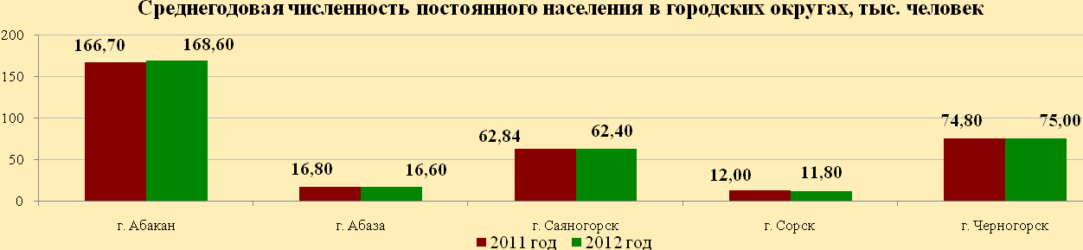

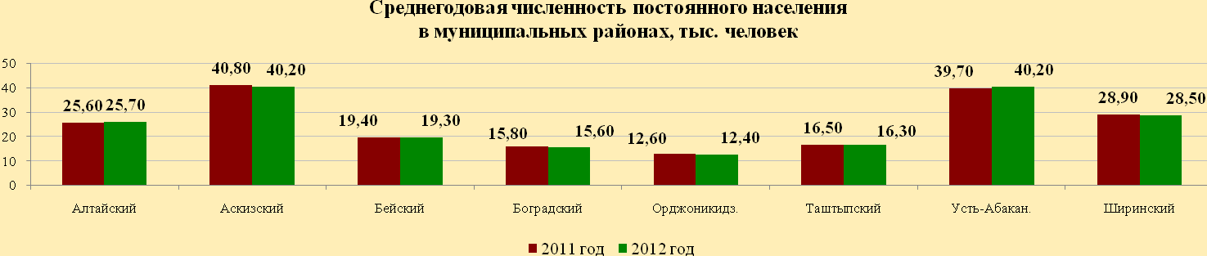

Рекомендуемые мероприятия в сфере организации муниципального управления
В целях повышения эффективности деятельности органов местного самоуправления, необходимо:
- эффективное использование имеющихся ресурсов и недопущение образования и наращивания кредиторской задолженности;
- повышение доступности и качества предоставляемых услуг;
- совершенствование качества управления муниципальными финансами, повышение уровня администрирования доходов муниципальных образований.

Энергосбережение и повышение энергетической эффективности
В 2012 году величина потребления энергетических ресурсов, как в многоквартирных домах, так и в муниципальных бюджетных учреждениях изменилась в связи с реализацией муниципальных целевых программ в области энергосбережения и повышения энергетической эффективности. В рамках данных программ были реализованы следующие мероприятия:
- установка приборов учета по электро-, тепло-, водоснабжению (ГВС и ХВС);
- замена деревянных окон на энергосберегающие стеклопакеты;
- замена электропроводки;
- проведение энергетического обследования зданий, строений, сооружений;
- капитальный ремонт системы отопления и канализации;
- повышение тепловой защиты зданий, строений, сооружений.
В целом, вследствие реализации данных мероприятий, в 2012 году, объем потребляемых энергетических ресурсов по Республике Хакасия сократился.
В период 2013-2015 годы планируется дальнейшая установка приборов учета по электро-, тепло-, водоснабжению (ГВС и ХВС), повышение тепловой защиты зданий, строений, сооружений при капительном ремонте, замена деревянных окон на энергосберегающие стеклопакеты. Эти и ряд других мер, позволят сократить в 2013-2015 годах удельные величины потребления энергетических ресурсов в многоквартирных домах и в муниципальных бюджетных учреждениях.
Удельная величина потребления энергетических ресурсов в многоквартирных домах
В 2012 году величина потребления энергетических ресурсов в многоквартирных домах изменилась в связи с реализацией муниципальных целевых программ в области энергосбережения и повышения энергетической эффективности. В рамках данных программ были реализованы следующие мероприятия:
- установка приборов учета по электро-, тепло-, водоснабжению (ГВС и ХВС);
- проведение энергетического обследования зданий, строений, сооружений;
- капитальный ремонт системы отопления и канализации;
- повышение тепловой защиты зданий, строений, сооружений.
В целом, вследствие реализации данных мероприятий, в 2012 году, объем потребляемых энергетических ресурсов в многоквартирных домах сократился.

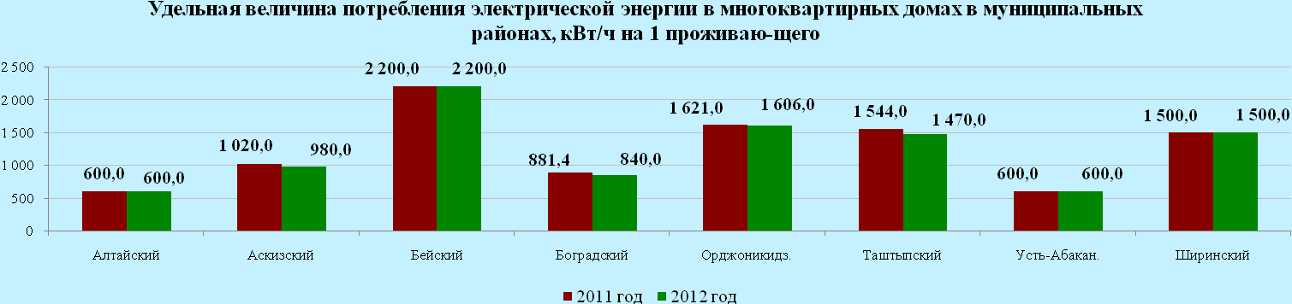

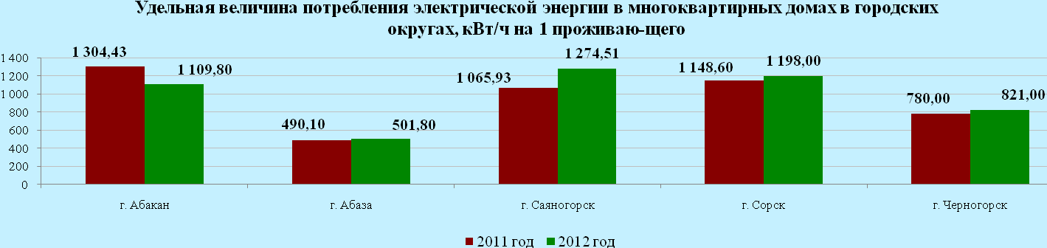
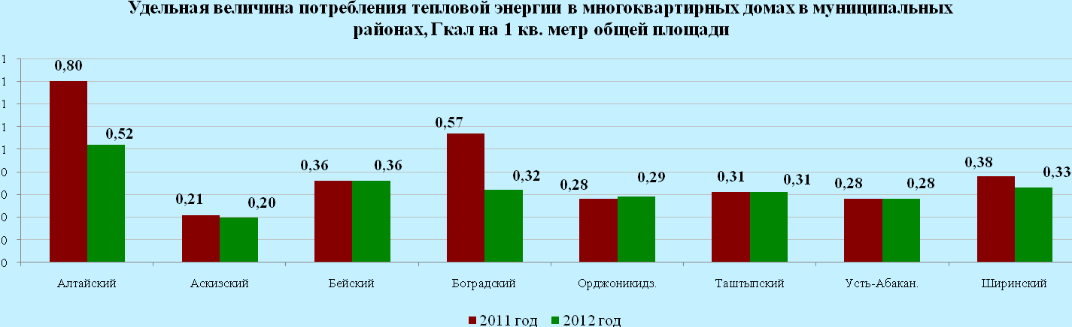

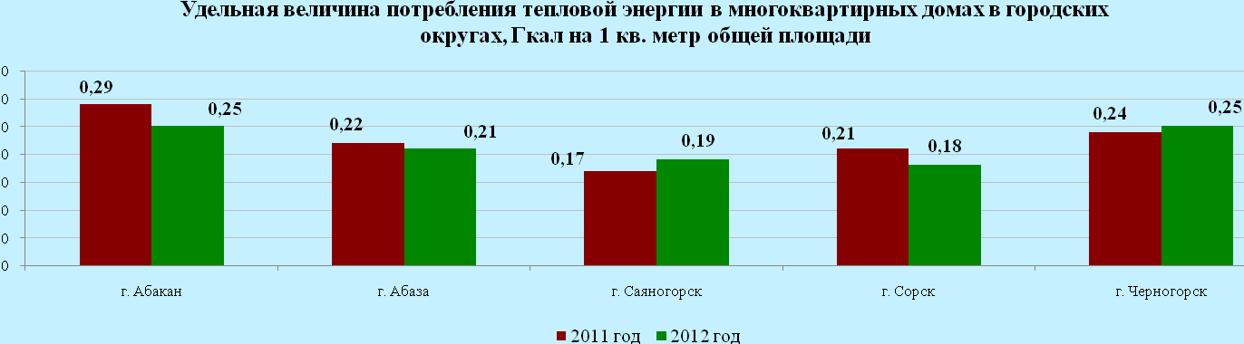

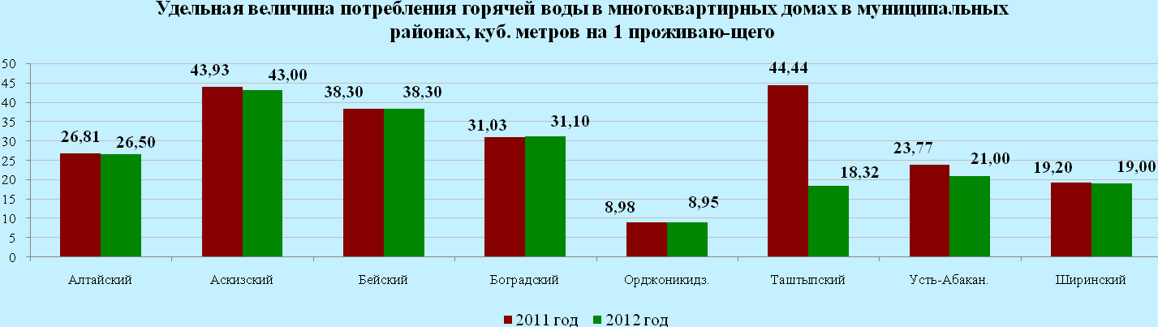

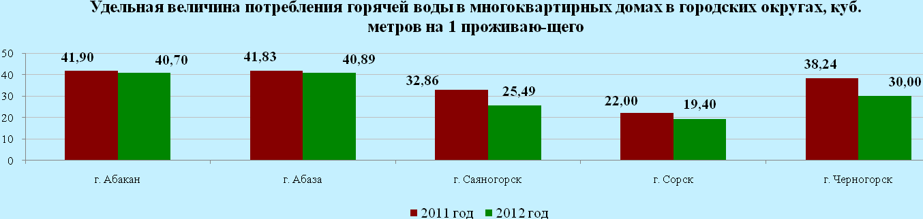
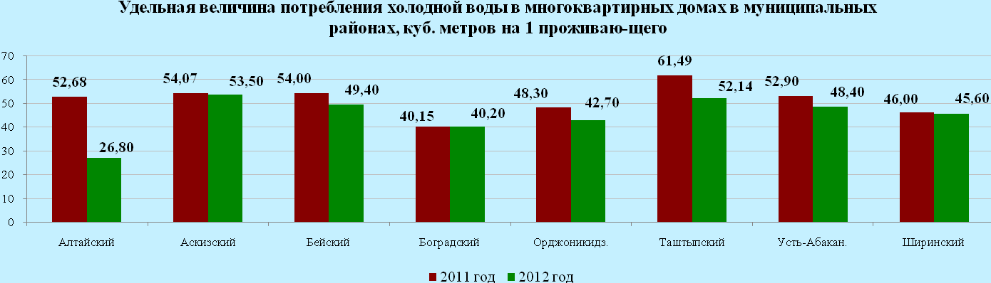

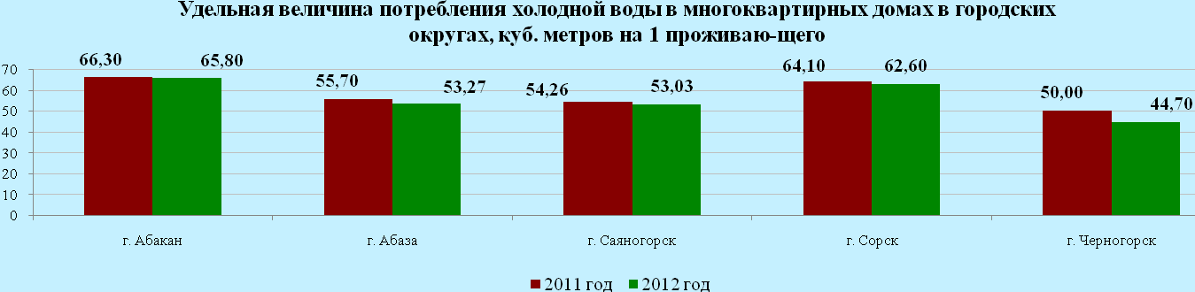

Удельная величина потребления энергетических ресурсов муниципальными бюджетными учреждениями

В 2012 году величина потребления энергетических ресурсов в муниципальных бюджетных учреждениях изменилась в связи с реализацией муниципальных целевых программ в области энергосбережения и повышения энергетической эффективности. В рамках данных программ были реализованы следующие мероприятия:
- установка приборов учета по электро-, тепло-, водоснабжению (ГВС и ХВС);
- замена деревянных окон на энергосберегающие стеклопакеты;
- замена электропроводки;
- проведение энергетического обследования зданий, строений, сооружений;
- капитальный ремонт системы отопления и канализации;
- повышение тепловой защиты зданий, строений, сооружений.
В целом, вследствие реализации данных мероприятий, в 2012 году, объем потребляемых энергетических ресурсов в муниципальных бюджетных учреждениях сократился.

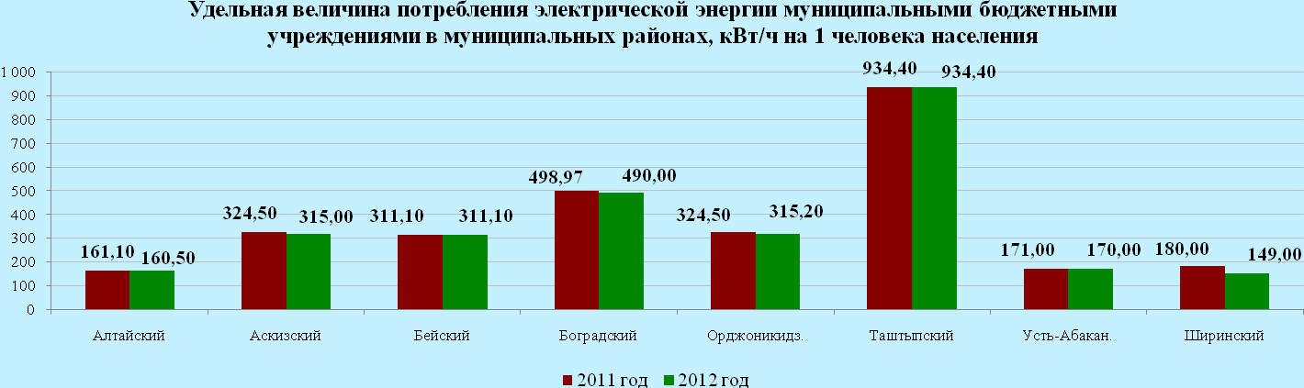

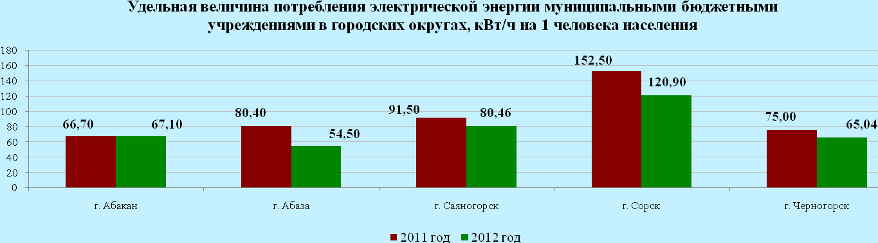

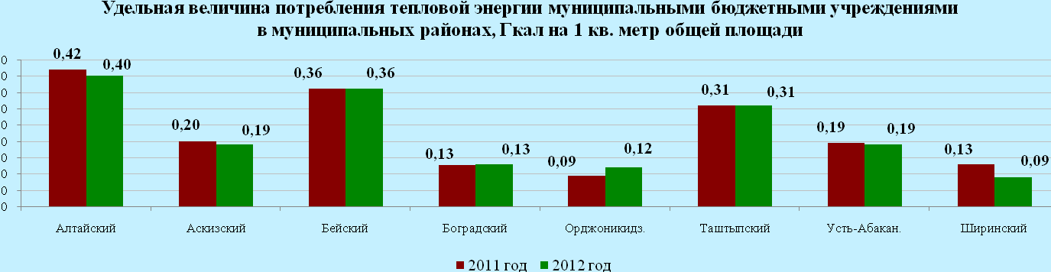

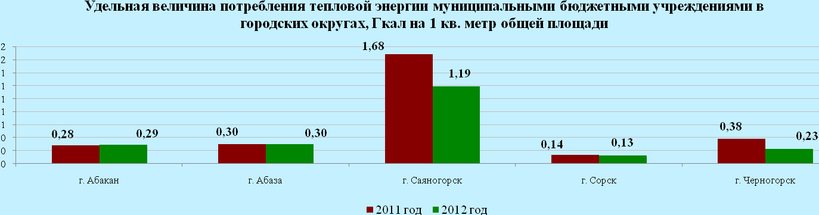
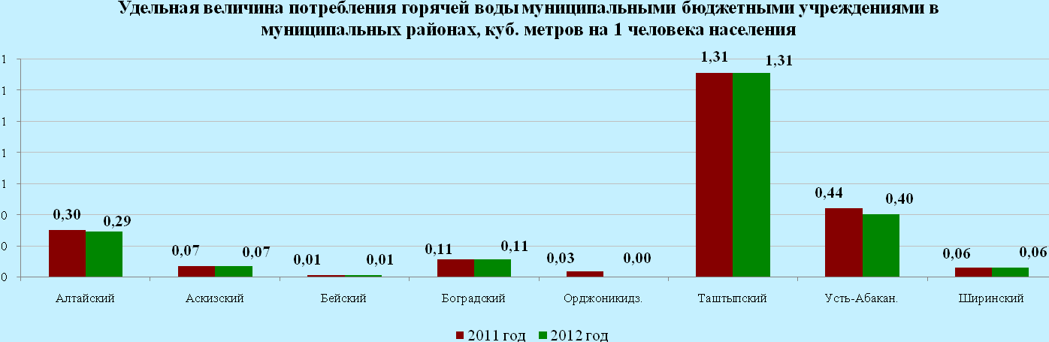

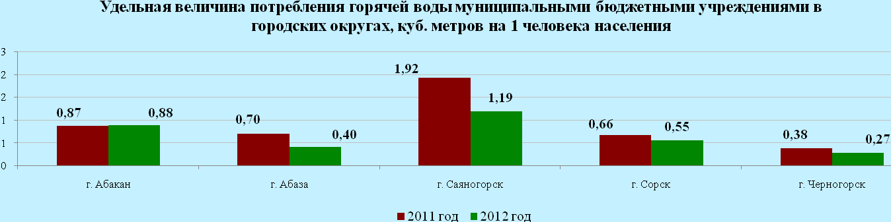

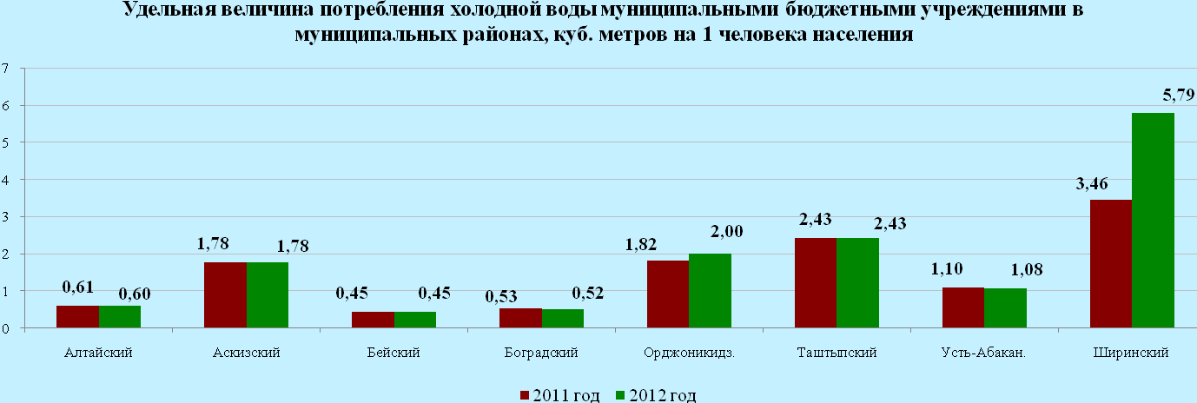

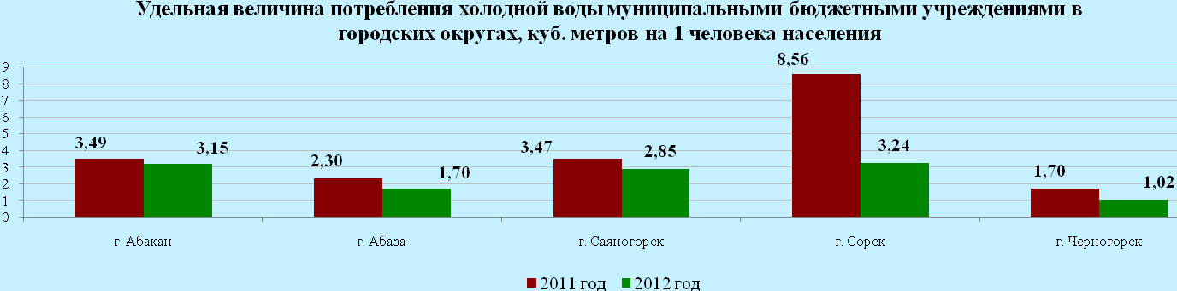

Рекомендуемые мероприятия в сфере энергосбережения и повышения энергетической эффективности

В соответствии с Республиканской программой «Энергосбережение и повышение энергоэффективности в Республике Хакасия на 2010-2015 годы и на перспективу до 2020 года», утвержденную постановление Правительства Республики Хакасия от 27.07.2010 № 375 (с последующими изменениями), и в целях сокращения потребления энергетических ресурсов в многоквартирных домах и в муниципальных бюджетных учреждениях необходимо:

- установить узлы регулирования тепловой энергии с насосом смещения;
- выполнить работы по оптимизации гидравлического и теплового режима системы теплоснабжения;
- провести реконструкцию внутренних сетей электроснабжения в зданиях, строениях, сооружениях;
- установить регуляторы напряжения электричества;
- установить датчики присутствия в системах освещения мест общего пользования.

Результаты оценки эффективности деятельности органов местного самоуправления

городских округов и муниципальных районов

Результаты проведенного анализа значений показателей эффективности деятельности органов местного самоуправления городских округов и муниципальных районов позволили определить вопросы, требующие приоритетного внимания органов местного самоуправления, сформировать перечень мероприятий по повышению эффективности их деятельности.
Оценка значений показателей деятельности органов местного самоуправления основана на оценке показателей докладов глав местных администраций городских округов и муниципальных районов Республики Хакасия о достигнутых значениях показателей для оценки эффективности деятельности органов местного самоуправления городских округов и муниципальных районов за отчетный год и их планируемых значениях на 3-летний период и на результатах социологических опросов населения.
В соответствии с постановлением Правительства Республики Хакасия от 08.12.2009 № 562 «О порядке выделения из республиканского бюджета Республики Хакасия грантов городским округам и муниципальным районам в целях поощрения достижения наилучших значений показателей деятельности органов местного самоуправления городских округов и муниципальных районов» оценка значений показателей деятельности органов местного самоуправления городских округов и муниципальных районов Республики Хакасия осуществляется по комплексной оценке эффективности деятельности, которая определяется исходя из достигнутых уровня и динамики эффективности деятельности органов местного самоуправления.
На основании мониторинга эффективности деятельности органов местного самоуправления составлены рейтинги муниципальных образований Республики Хакасия.

Рейтинг муниципальных образований Республики Хакасия по достигнутому уровню
эффективности деятельности органов местного самоуправления по итогам 2012 года

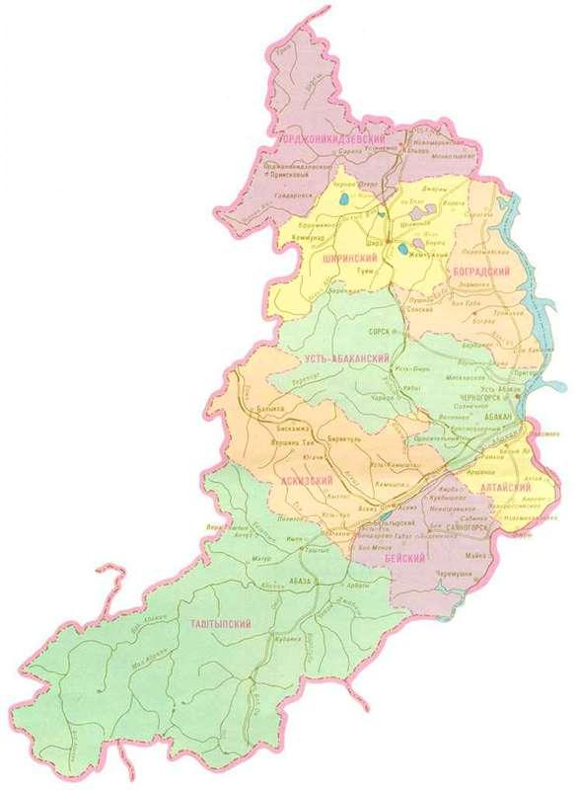 | Городские округа | Муниципальные районы
 | - г. Саяногорск  - г. Черногорск  - г. Абакан  - г. Сорск  - г. Абаза | - Орджоникидзевский район  - Таштыпский район  - Алтайский район  - Аскизский район  - Усть-Абаканский район  - Бейский район  - Боградский район  - Ширинский район

Рейтинг муниципальных образований Республики Хакасия по достигнутой динамике
эффективности деятельности органов местного самоуправления по итогам 2012 года

 | Городские округа | Муниципальные районы
 | - г. Абаза  - г. Саяногорск  - г. Сорск  - г. Черногорск  - г. Абакан | - Боградский район  - Алтайский район  - Бейский район  - Аскизский район  - Таштыпский район  - Усть-Абаканский район  - Ширинский район  - Орджоникидзевский район

Рейтинг муниципальных образований Республики Хакасия по комплексной оценке
эффективности деятельности органов местного самоуправления по итогам 2012 года

 | Городские округа | Муниципальные районы
 | - г. Саяногорск  - г. Абакан  - г. Черногорск  - г. Сорск  - г. Абаза | - Орджоникидзевский район  - Таштыпский район  - Аскизский район  - Боградский район  - Алтайский район  - Бейский район  - Усть-Абаканский район  - Ширинский район

Заключение
По итогам мониторинга органами исполнительной власти Республики Хакасия разработаны рекомендации по повышению эффективности деятельности органов местного самоуправления, которые приведены в конце каждой главы данного доклада. Рекомендации будут доведены до сведения глав местных администраций.
Стоит отметить, что анализ итогов 2012 года проводился по 40 показателям, итоги 2011 года оценивались по 110 показателям. В целях совершенствования системы оценки эффективности деятельности органов местного самоуправления городских округов и муниципальных районов в Указ Президента Российской Федерации от 28 апреля 2008 г. № 607 «Об оценке эффективности деятельности органов местного самоуправления городских округов и муниципальных районов» и в перечень показателей для оценки эффективности деятельности органов местного самоуправления городских округов и муниципальных районов, утвержденный этим Указом, внесены изменения. Изменилась также типовая форма доклада глав местных администраций городских округов и муниципальных районов о достигнутых значениях показателей для оценки эффективности деятельности органов местного самоуправления городских округов и муниципальных районов за отчетный год и их планируемых значениях на 3-летний период. Более половины показателей относятся к сферам экономического развития, общего и дополнительного образования и организации муниципального управления.
В целях поощрения достижения наилучших значений показателей деятельности органов местного самоуправления городских округов и муниципальных районов Республики Хакасия по результатам оценки эффективности деятельности органов местного самоуправления из республиканского бюджета Республики Хакасия по итогам 2012 года будут выделены гранты. Гранты предоставляются отдельно для городских округов и муниципальных районов Республики Хакасия - первое и второе места между городскими округами и первое и второе места между муниципальными районами.
Объем средств, предназначенных для поощрения наилучших показателей оценки эффективности деятельности органов местного самоуправления городских округов и муниципальных районов Республики Хакасия, составляет 1,5 млн. рублей и будет распределен среди муниципальных образований, занявших призовые места.

